中联重科挖掘机械智能制造项目
竣工环境保护验收监测报告

建设单位：中联重科土方机械有限公司
二零二四年四月

建设单位法人代表： （签字）：
项 目 负 责 人：
建设单位：中联重科土方机械有限公司（盖章）
电话：
传真：/
邮编：4104600
地址：湖南省长沙市岳麓区银盆南路361号
声明：未经书面许可，复制本报告中的部分内容无效。

目 录
1 项目概况 1
2 验收依据 3
2.1 建设项目环境保护相关法律、法规和规章制度 3
2.2建设项目竣工环境保护验收技术规范 4
2.3 建设项目环境影响报告书（表）及其审批部门审批决定 4
2.4 其他相关文件 4
3 项目建设情况 5
3.1 地理位置及平面布置 5
3.2 建设内容 6
3.3 主要原辅材料及燃料 9
3.4主要设备一览表 11
3.5 水源及水平衡 22
3.6 生产工艺 22
3.7 项目变动情况 25
4 环境保护设施 27
4.1 污染物治理/处置设施 27
4.1.1 废水 27
4.1.2废气 28
4.1.3噪声 30
4.1.4固（液）体废物 30
4.2 其他环境保护设施 32
4.2.1规范化排污口、监测设施及在线监测装置 32
4.2.2其他设施 33
4.3 环保设施投资及“三同时”落实情况 33
4.3.1环保设施投资情况 33
4.3.2 “三同时”落实情况 34
5建设项目环评报告书（表）的主要结论建议及审批意见 35
5.1 建设项目环评报告书（表）的主要结论与建议 35
5.1.1 环评主要结论 35
5.1.2 环评建议 36
5.1.3 其他在验收中需要考核的内容 37
5.1.4 重大变动环境影响报告书（表）报告的相关要求 37
5.2 审批部门审批决定 37
5.2.1 对项目环境影响报告书（表）的审批决定 37
5.2.2 重大变动环境影响报告书（表）审批决定 37
6 验收执行标准 40
6.1 污染物排放标准 40
6.1.1 废水 40
6.1.2废气 40
6.1.3厂界噪声 40
6.1.4固（液）体废物 41
7 验收监测内容 41
7.1 环保设施调试运行效果 41
7.1.1 废水 41
7.1.2废气 41
8 质量保证及质量控制 43
8.1 监测分析方法 43
8.2 人员能力 44
8.3 水质监测分析过程中的质量保证和质量控制 44
8.4 气体监测分析过程中的质量保证和质量控制 44
8.5 噪声监测分析过程中的质量保证和质量控制 44
9 验收监测结果 45
9.1 生产工况 45
9.2 环保设施调试运行效果 45
9.2.1污染物达标排放监测结果 45
10 验收监测结论 56
10.1 环保设施调试运行效果 56
10.1.1 环保设施处理效率监测结论 56
10.1.2 污染物达标排放监测结论 56
11 建设项目竣工环境保护“三同时”验收登记表 58
建设项目竣工环境保护“三同时”验收登记表 58
竣工环境保护验收意见 82

1 项目概况
长沙汇智新城机械制造有限责任公司成立于2019年8月，为中联重科的全资子公司，主要从事建筑工程用机械制造，机械配件、工程机械车销售。公司专注于土石方施工装备研发制造，主导产品为全系列智能挖掘机、履带挖掘机。2020年长沙汇智新城机械制造有限责任公司在湖南省长沙高新区枫林路以南黄桥大道以东月季路以西区域建设汇智新城挖掘机械智能制造园区建设项目，该项目建成后采用水性油漆作为喷涂原料，达到年产微型挖掘机1920台、小型挖掘机14580台、中型挖掘机11690台、大型挖掘机4810台，共生产挖掘机33000台。汇智新城挖掘机械智能制造园区主要包括中联重科关键零部件智能制造项目和中联重科挖掘机械智能制造项目，根据建设单位的现场情况，验收工作采取分阶段验收，关键零部件项目（包含：高强钢备料中心、薄板件车间、发运车间、检测试验中心、生产配套辅房、食堂（仅提供就餐场所）、开闭所、气体站、油化库、垃圾站、丙烷站、化学品库、污水处理站及门卫）已于2023年12月完成验收工作；本次验收范围为中联重科挖掘机械智能制造项目（以下简称“智能制造项目”，包含：备料中心、微小挖结构车间、中大挖结构件车间、微小挖装配车间、中大挖装配车间、调试车间），根据现场踏勘，建设单位目前微小挖结构车间厂房暂未建成，微小挖产品配件大部分依托关键零部件项目、中大挖结构车间进行生产，部分依托外购，因此本次智能制造项目验收内容包含：备料中心、中大挖结构件车间、微小挖装配车间、中大挖装配车间、调试车间及锅炉房。
项目于2020年3月21日取得了长沙高新技术产业开发区管理委员会城管环保局《关于<长沙汇智新城机械制造有限公司汇智新城挖掘机械智能制造园区建设项目环境影响报告表>的批复》（长高新环评[2020]14号）。
长沙汇智新城机械制造有限责任公司2020年12月在长沙高新技术产业开发区管理委员会进行了企业名称变更，变更后的名称为“中联重科土方机械有限公司（以下简称“中联土方公司”）”（更名文件见附件）。
智能制造项目位于湖南省长沙高新区枫林路以南黄桥大道以东月季路厂区的以西的东部区域，生产产品主要为微型挖掘机1920台、小型挖掘机14580台、中型挖掘机11690台、大型挖掘机4810台，共生产挖掘机33000台，其主要建设内容为：备料中心、中大挖结构件车间、微小挖装配车间、中大挖装配车间、调试车间及锅炉房。
根据现场踏勘建设内容与环评阶段比较未发生重大变更。
长沙汇智新城机械制造有限责任公司委托湖南景玺环保科技有限公司编制完成《长沙汇智新城机械制造有限公司汇智新城挖掘机械智能制造园区建设项目环境影响报告表》；2020年3月21日取得了长沙高新技术产业开发区管理委员会城管环保局《关于长沙汇智新城机械制造有限责任公司汇智新城挖掘机械智能制造园区建设项目环境影响报告表的批复》（长高新环评[2020]14号）。
项目于2020年6月开工建设，2023年12月完成相关设备设施安装，2023年1月完成生产调试。现项目生产正常、环保设施运行稳定。
项目已取得长沙高新技术产业开发区管理委员会城管环保局下发的排污许可证，项目排污已获得许可，可按证排放污染物。
根据《建设项目环境保护管理条例》（国务院第682号令，2017.10.1施行）、《建设项目竣工环境保护验收管理办法》（总局第13号令，2010年修订）、《建设项目竣工环境保护验收暂行办法》（国环规环评【2017】4号）等相关规定。2023年10月，中联重科土方机械有限公司委托湖南丰能环境科技有限公司（以下简称“我公司”）对该项目进行验收，并组成编制小组，对项目的具体建设内容、环保设施的落实情况等进行了实地踏勘和调查，收集建设项目环评、批复、施工等相关资料，开展相关的验收调查工作。
本项目于2023年11月开始编制本项目竣工环境保护验收监测报告，根据《建设项目竣工环境保护验收技术指南污染影响类》、国家环保总局《建设项目环境保护设施竣工验收监测技术要求（试行）》、《建设项目竣工环境保护验收暂行办法》中的相关要求及项目的环评批复中的要求和规定，2023年10月在现场勘察的基础上，我单位制定了验收监测方案并委托湖南永蓝检测技术股份有限公司于2023年11月14-22日、2023年12月05-09日、12月12日、2024年02月27日、03月01、06-08、12、13日、04月08-09日对项目废水、废气、厂界噪声进行了现场验收监测。
我单位及时组织技术人员进行现场踏勘并如实查验、记载了建设项目配套环境保护设施的建设和调试，并进行了现场监测。根据勘察，项目实际建设规模、内容及相关的环境保护设施与项目环评时期设计建设内容一致，符合“三同时”验收条件。在此基础上根据《建设项目竣工环境保护验收暂行办法》（国环规环评【2017】4号）和《建设项目竣工环境保护验收技术指南 污染影响类》编制了本项目的《验收监测报告》。

2 验收依据

2.1 建设项目环境保护相关法律、法规和规章制度
（1）《中华人民共和国环境保护法》，2014年4月24日第十二届全国人民代表大会常务委员会第八次会议修订，自2015年1月1日起实施；
（2）《中华人民共和国水污染防治法》，2017年6月27日第十二届全国人民代表大会常务委员会第二十八次会议修正，自2018年1月1日起实施；
（3）《中华人民共和国大气污染防治法》，根据2018年10月26日第十三届全国人民代表大会常务委员会第六次会议《关于修改〈中华人民共和国野生动物保护法〉等十五部法律的决定》第二次修正；
（4）《中华人民共和国环境噪声污染防治法》，2018年12月29日第十三届全国人民代表大会常务委员会第七次会议修订通过，自2019年1月1日起实施；
（5）《中华人民共和国固体废物污染环境防治法》，2020年4月29日第十三届全国人民代表大会常务委员会第十七次会议第二次修订，2020年9月1日起实施；
（6）《中华人民共和国土壤污染环境防治法》，2018年8月31日第十三届全国人民代表大会常务委员会第五次会议修订，自2019年1月1日起实施；
（7）《中华人民共和国环境保护税法》，2016年12月25日第十二届全国人民代表大会常务委员会第二十五次会议通过，自2018年1月1日起实施；
（8）《中华人民共和国节约能源法》，2016年7月2日第十二届全国人民代表大会常务委员会第二十一次会议修订；
（9）《中华人民共和国环境影响评价法》，2018年12月29日第十三届全国人民代表大会常务委员会第七次会议修订，自2019年1月1日起实施；
（10）《建设项目环境保护管理条例》，2017年6月21日国务院第177次常务会议通过，自2017年10月1日起施行；
（11）《建设项目环境影响评价分类管理名录》（环保部令 第44号）及修改内容（生态环境部 部令1号），2018年4月28日起施行；
（12）中国环境保护部《建设项目竣工环境保护验收暂行办法》（国环规环评[2017]4号），2017年11月20日；
（13）《建设项目竣工环境保护验收现场检查及审查要点》（环办[2015]113号）；
（14）《环评管理中部分行业建设项目重大变动清单》（环办[2015]52号）；
（15）《排污口规范化整治技术要求（试行）》(国家环保总局 环监[1996]470号)。

2.2建设项目竣工环境保护验收技术规范
（1）《建设项目竣工环境保护验收技术指南 污染影响类》（生态环境部公告 2018年第9号），2018年5月15日。

2.3 建设项目环境影响报告书（表）及其审批部门审批决定
（1）《长沙汇智新城机械制造有限公司汇智新城挖掘机械智能制造园区建设项目环境影响报告表》，湖南景玺环保科技有限公司，2020年3月；
（2）《关于长沙汇智新城机械制造有限公司汇智新城挖掘机械智能制造园区建设项目环境影响报告表》（长高新环评[2020]14号），长沙高新技术产业开发区管理委员会城管环保局，2020年3月21日。

2.4 其他相关文件
（1）中联重科土方机械有限公司提供的其它技术资料、证明文件等。

3 项目建设情况

3.1 地理位置及平面布置
（1）地理位置
土方公司中联重科挖掘机械智能制造项目位于湖南省湖南省长沙高新区枫林路以南黄桥大道以东月季路以西的东部区域。
项目周边主要敏感目标，见表3-1。
表3-1 项目周边主要环境敏感目标一览表
类别 | 坐标 |  | 保护对象 | 保护内容 | 环境功能区 | 相对厂址方位 | 与项目厂界最近距离
 | 东经 | 北纬
环境空气/环境风险 | 112.796751447 | 28.206301925 | 储树咀 | 居住区，约20户 | GB3095-2012 二级 | NW | 250m
 | 112.793098278 | 28.206500409 | 董家屋场 | 居住区，约20户 |  | NW | 600m
 | 112.791891284 | 28.215898869 | 新华电脑学院 | 学校，师生约1000人 |  | NW | 1.4km
 | 112.798253484 | 28.204327819 | 江兰农庄 | 居住区，约10户 |  | W | 60m
 | 112.793597169 | 28.204241989 | 枫树村 | 居住区，约30户 |  | W | 510m
 | 112.795501537 | 28.201715348 | 朱家老屋 | 居住区，约10户 |  | WS | 400m
 | 112.797432728 | 28.191946742 | 石家屋场 | 居住区，约10户 |  | S | 830m
 | 112.814448662 | 28.204912541 | 湖南新世纪城 | 居住区，约300户 |  | E | 250m
 | 112.816090174 | 28.205921051 | 湖南电子科技学院 | 学校，约3000人 |  | NE | 400km
 | 112.806509323 | 28.205845950 | 童心幼儿园 | 学校，约60人 |  | NE | 60m
 | 112.798028454 | 28.20486564 | 规划的居住用地 | / |  | W | 100m
 | 112.799836263 | 28.206064829 |  | / |  | N | 100m
 | 112.800442166 | 28.205915687 | 乾坡子 | 居住区，约10户 |  | NE | 60m
地表水 | 112.822100 | 28.232113 | 湘江 | 大河，平均流量2131m³/s | 《地表水环境质量标准》（GB3838-2002）III类 | E | 15km
 | 112.823473 | 28.235260 | 龙王港 | 项目纳污水体 |  | ES | 5km
 | 112.827980 | 28.238616 | 雷锋水质净化厂 | 污水处理厂，近期处理能力为12.5万m³/d | 《地表水环境质量标准》（GB3838-2002）III类 | ES | 4.2km
土壤环境 | 112.800442166 | 28.205915687 | 居民区 | 居住地，约10万m² | 《土壤环境质量建设用地土壤污染风险管控标准》（GB36600-2018） | N | 100-1000m
 |  |  |  | 居住地，约12万m² |  | S | 350-1000m
 |  |  |  | 居住地，约8万m² |  | W | 60-1000m
 |  |  |  | 居住地，约12万m² |  | E | 60-1000m
 | 112.798969910 | 28.207719752 | 农用地 | 旱地、农田，约4万m² | 土壤环境质量农用地土壤污染风险管控标准（试行）》（GB15618-2018） | N | 300-1000m
 |  |  |  | 旱地、农田，约6万m² |  | S | 700-1000m
 |  |  |  | 旱地、农田，约6万m² |  | W | 500-1000m
 |  |  |  | 旱地、农田，约5万m² |  | E | 700-1000m
根据现场调查，本次验收项目，周边环境保护目标均未发生变化。
（2）平面布置
本次验收项目主要建筑由备料中心、中大挖结构件车间、微小挖装配车间、中大挖装配车间、调试车间及锅炉房组成。
项目位于湖南省湖南省长沙高新区枫林路以南黄桥大道以东月季路以西区域的东部片区。
本项目生产区按照生产工艺流程合理布置，项目总图布置在满足项目的工艺、运输、防火、卫生及安全要求的前提下，合理利用土地、功能分区明确、组织协作良好，方便联系和管理，避免人流、物流相互干扰，确保生产运输和安全，厂区总平面布置合理。
厂区平面布置图，见附图2。

3.2 建设内容
项目基本情况，见表3-2。
表3-2 项目基本情况一览表
项目名称 | 中联重科挖掘机械智能制造项目
建设单位 | 中联重科土方机械有限公司（长沙汇智新城机械制造有限责任公司）
建设地点 | 湖南省长沙高新区枫林路以南黄桥大道以东月季路以西区域
建设性质 | 新建
行业类别及代码 | C3514建筑工程用机械制造
法人代表 | 申柯
建设内容 | 微型挖掘机1920台、小型挖掘机14580台、中型挖掘机11690台、大型挖掘机4810台，共生产挖掘机33000台
产品名称及规格 | 微型挖掘机1920台、小型挖掘机14580台、中型挖掘机11690台、大型挖掘机4810台，共生产挖掘机33000台
建筑面积 | 176801.69m²
开工建设日期 | 2020年6月 | 生产调试日期 |  | 2023年12月
环评文件类别、编制单位及日期 | 环境影响报告表、湖南景玺环保科技有限公司，2020年3月
环评文件审批部门、日期及文号 | 长高新环评[2020]14号，长沙高新技术产业开发区管理委员会城管环保局，2020年3月21日。
概算总投资 | 314627万元 | 概算环保投资 | 492.3万元 | 比例 | 0.16％
实际总投资 | 291569万元 | 实际环保投资 | 2230万元 | 比例 | 0.76％
劳动定员 | 2000人
食宿情况 | 无食宿，提供集中就餐餐厅，无厨房
工作制度 | 实行2班制，每班8小时，年工作300日
环评及批复阶段建设内容与实际建设内容一览表，见表3-3。
表3-3 环评及批复阶段建设内容与实际建设内容一览表
项目 |  | 环评及批复技改内容 | 实际建设内容 | 备注
产品名称 |  | 智能制造项目 | 智能制造项目 | 一致
生产规模 |  | 生产产品主要为微型挖掘机1920台、小型挖掘机14580台、中型挖掘机11690台、大型挖掘机4810台，共生产挖掘机33000台 | 生产产品主要为微型挖掘机1920台、小型挖掘机14580台、中型挖掘机11690台、大型挖掘机4810台，共生产挖掘机33000台 | 一致
建设性质 |  | 新建 | 新建 | 一致
建设地点 |  | 湖南省长沙高新区枫林路以南黄桥大道以东月季路以西区域 | 湖南省长沙高新区枫林路以南黄桥大道以东月季路以西区域 | 一致
建设单位 |  | 长沙汇智新城机械制造有限责任公司 | 中联重科土方机械有限公司 | 不一致
建筑面积 |  | 179170.18平方米 | 176801.69平方米 | 不一致，建筑面积减少
主体工程 | 备料中心 | 建筑面积50469.35m²，承担项目切割下料、校平、坡口加工、折弯成型、卷板成型、单板加工等生产任务 | 建筑面积50469.35m²，承担项目切割下料、校平、坡口加工、折弯成型、卷板成型、单板加工等生产任务 | 一致
 | 中大挖结构件车间 | 建筑面积82158.92m²，设置有焊接区、机加区、涂装区，其中焊接区主要进行中大挖焊接、焊后修磨等，机加区主要进行中大挖主要结构件的加工任务，涂装区设置中挖喷粉线1条、中大挖喷漆线2条、挖斗喷漆线1条 | 建筑面积82158.92m²，设置有焊接区、机加区、涂装区，其中焊接区主要进行中大挖焊接、焊后修磨等，机加区主要进行中大挖主要结构件的加工任务，涂装区设置中挖喷粉线1条、中大挖喷漆线2条、挖斗喷漆线1条 | 一致
 | 微小挖装配车间 | 建筑面积19755.17m²，主要进行微小型履带式液压挖掘机产品的总装、部装 | 建筑面积19755.17m²，主要进行微小型履带式液压挖掘机产品的总装、部装 | 一致
 | 中大挖装配车间 | 建筑面积36105.51m²，主要进行中大型履带式液压挖掘机产品的总装、部装 | 建筑面积36105.51m²，主要进行中大型履带式液压挖掘机产品的总装、部装 | 一致
 | 调试车间 | 建筑面积17417.71m²，主要进行产品整机检测调试任务 | 建筑面积17417.71m²，主要进行产品整机检测调试任务 | 一致
公用工程 | 供水 | 由长沙高新技术产业园区供水管网统一供应 | 由长沙高新技术产业园区自来水供水管网统一供应 | 一致
 | 排水 | 本项目排水实行“污污分流、雨污分流”，雨水经收集后排入枫林路一侧雨水管网。项目高浓度硅烷化槽液和硅烷化清洗废水收集后，交有资质单位处理，其他生产废水通过自建污水处理站处理后达到《污水综合排放标准》（GB8978-1996）表4三级标准、食堂废水经隔油池处理后、员工生活污水经厂区内化粪池处理达到《污水综合排放标准》（GB8978-1996）表4三级标准后一并排入市政污水管网，纳入雷锋水质净化厂处理，经雷锋水质净化厂处理达标后排入龙王港。 | 本项目排水实行“污污分流、雨污分流”，雨水经收集后排入枫林路一侧雨水管网。项目高浓度硅烷化槽液和硅烷化清洗废水收集后，交有资质单位处理，其他生产废水通过自建污水处理站处理后达到《污水综合排放标准》（GB8978-1996）表4三级标准、食堂废水经隔油池处理后、员工生活污水经厂区内化粪池处理达到《污水综合排放标准》（GB8978-1996）表4三级标准后一并排入市政污水管网，纳入雷锋水质净化厂处理，经雷锋水质净化厂处理达标后排入龙王港。 | 一致
 | 供气 | 供气站提供 | 供气站提供 | 一致
 | 供电 | 由园区供电系统统一供电，设置开闭所1座，建筑面积495.04m² | 由园区供电系统统一供电，设置开闭所1座，建筑面积495.04m² | 一致
环保工程 | 废气 | 切割、抛丸粉尘通过除尘设施处理后引至楼顶高空排放；  焊接烟气经自动焊接设备自动处理装置处理、人工焊接采用移动式焊接烟尘净化器处理后车间排放；有机废气通过RCO处理系统+活性炭吸附+高空排放 | 切割、抛丸粉尘通过除尘设施处理后引至楼顶高空排放；  焊接烟气经自动焊接设备自动处理装置处理、人工焊接采用移动式焊接烟尘净化器处理后车间排放；有机废气通过RCO处理系统+活性炭吸附+高空排放 | 基本一致
 | 废水 | 建筑面积280.17 m²，食堂废水经隔油池处理后和其他生活污水一起经化粪池处理达标，硅烷化废水经预处理后交由有资质单位处理，生产废水经自建污水处理设施处理后排放至市政管网排入雷锋水质净化厂进行深度处理 | 建筑面积280.17 m²，食堂废水经隔油池处理后和其他生活污水一起经化粪池处理达标，硅烷化废水经预处理后交由有资质单位处理，生产废水经自建污水处理设施处理后排放至市政管网排入雷锋水质净化厂进行深度处理 | 一致
 | 噪声 | 绿化降噪，场区进出口设置限速、禁鸣标志，噪声设施安装减震减噪措施 | 绿化降噪，场区进出口设置限速、禁鸣标志，噪声设施安装减震减噪措施 | 一致
 | 固废 | 建筑面积600m²，一般固废及危险废物暂存间各一座300 m²，一般固体废物收集后统一外售；危险废物经收集后暂存于企业危废暂存库分类暂存，后委托相关资质单位进行处理 | 建筑面积1353.37m²，生活垃圾经垃圾箱集中收集后由环卫部门定期清运；一般固体废物收集后统一外售；危险废物经收集后暂存于企业危废暂存库分类暂存，后委托相关资质单位进行处理 | 不一致，新增垃圾站，建筑面积增大

3.3 主要原辅材料及燃料
主要原辅材料消耗及能源消耗，见表3-4。
表3-4 主要原辅材料消耗一览表
 | 序号 | 材料名称 | 单位 | 用量 | 暂存量 | 暂存位置及包装方式
 | 普钢备料中心
 | 1 | 普钢 | t | 326728.5 | 7624 | 车间北侧，地面存放
 | 2 | 机油 | t | 345 | 100 | 桶装/暂存于车间西侧辅房
 | 3 | 黄油 | t | 220 | 10 | 桶装/暂存于车间西侧辅房
 | 4 | 煤油 | t | 70 | 3.5 | 桶装/暂存于车间西侧辅房
 | 5 | 擦料 | t | 140 | 7 | 袋装/暂存于车间西侧辅房
 | 6 | 压缩空气 | 万m³ | 837 | / | 自制/厂区公用站房
 | 7 | 氧气 | 万m³ | 85.31 |  | 罐装/厂区公用站房
 | 8 | 丙烷 | 万m³ | 2.6 |  | 罐装/厂区公用站房
 | 9 | 电力 | 万KWh | 2066.6 | / | /
 | 结构车间焊接工序
 | 1 | 钢材 | t | 156904 | 523 | 焊接车间配盘区/地面存放
 | 2 | 焊丝 | t | 3430 | 77 | 焊接车间天井辅料库/桶装
 | 3 | 黄油 | t | 3 | 0.7 | 焊接车间天井辅料库/桶装
 | 4 | 擦料 | t | 2.1 | 0.5 | 焊接车间天井辅料库/袋装
 | 5 | 硅油 | t | 3.58 | 0.9 | 焊接车间天井辅料库/袋装
 | 结构车间机加工序
 | 1 | 结构件 | t | 236063 | 174 | 涂装上线区
 | 2 | 乳化液（原液） | t | 36 | 1 | 辅料库
 | 3 | 机油 | t | 2.4 | 0.2 | 辅料库
 | 4 | 润滑油 | t | 3.6 | 0.4 | 辅料库
 | 5 | 面纱 | t | 0.48 | 0.04 | 辅料库
 | 结构车间涂装工序
1 |  | 金属丸料 | t | 280 | 5.6 | 材料间，包装盒
2 |  | 聚酯底粉 | t | 10 | 0.2 | 粉末存放间，桶
3 |  | 聚酯面粉 | t | 104 | 2.1 | 粉末存放间，桶
4 |  | 水性双组份环氧底漆 | t | 400 | 1.3 | 储漆间，油漆桶
5 |  | 水性双组分丙烯酸氨基面漆 | t | 430 | 1.4 | 储漆间，油漆桶
6 |  | 水性环氧固化剂 | t | 67 | 0.2 | 储漆间，油漆桶
7 |  | 水性聚氨酯固化剂 | t | 96 | 0.3 | 储漆间，油漆桶
8 |  | 腻子 | t | 9.9 | 0.2 | 材料间，桶
9 |  | 脱脂剂 | t | 37 | 1.5 | 前处理药剂存放间，塑料桶
10 |  | 硅烷 | t | 18 | 0.7 | 前处理药剂存放间，塑料桶
11 |  | 焊缝密封胶 | t | 3.3 | 0.1 | 材料间，桶

装配
1 |  | 液压油 | m³ | 6380 | 120 | 埋地油罐（60x2）
2 |  | 柴油 | m³ | 3910 | 60 | 埋地油罐
3 |  | 防冻液 | m³ | 650 | 15 | 埋地油罐
4 |  | 发动机油 | m³ | 580 | 15 | 埋地油罐
5 |  | 冷媒 | m³ | 25 | 1 | 埋地油罐
外协零部件
序号 |  | 产品名称 | 零部件名称 | 年需要量 |  | 主要供应单位
 |  |  |  | 单位 | 数量
1 |  | 履带总成 | 零部件 | 套 | 33000 | 国内
2 |  | 柴油发动机 | 零部件 | 套 | 33000 | 国内
3 |  | 驾驶室 | 零部件 | 套 | 33000 | 进口
4 |  | 回转马达及减速机 | 液压件 | 套 | 33000 | 周边
5 |  | 行走马达及减速机 | 液压件 | 套 | 33000 | 进口
6 |  | 回转支承 | 零部件 | 套 | 33000 | 进口
7 |  | 斗杆油缸 | 液压件 | 套 | 33000 | 国内
8 |  | 动臂油缸 | 液压件 | 套 | 33000 | 国内
9 |  | 主阀 | 液压件 | 套 | 33000 | 进口
10 |  | 液压油箱 | 零部件 | 套 | 33000 | 周边
11 |  | 地板架 | 零部件 | 套 | 33000 | 周边
12 |  | 铲斗油缸 | 液压件 | 套 | 33000 | 国内
13 |  | 主泵 | 液压件 | 套 | 33000 | 进口
14 |  | 燃油箱 | 零部件 | 套 | 33000 | 周边
15 |  | 散热器总成 | 零部件 | 套 | 33000 | 进口
16 |  | 连杆 | 零部件 | 套 | 33000 | 周边
17 |  | 机罩 | 零部件 | 套 | 33000 | 周边
18 |  | 减震垫及支架总成 | 零部件 | 套 | 33000 | 国内
19 |  | 链轮 | 零部件 | 套 | 33000 | 国内
原辅材料说明：
表3-5 项目所使用水性油漆成分表
序号 | 名称 | 主要成分 | 所占比例% | 备注
1 | 底漆  （水性双组份环氧） | 水性改性环氧脂树脂 | 40 | 固态料
 |  | 各色颜料及填料  （主要是无机填料） | 20 | 固态料
 |  | 丙二醇甲醚 | 5 | 挥发料
 |  | 丁醇 | 5 | 挥发料
 |  | 去离子水 | 30 | /
2 | 面漆  （水性双组分丙烯酸氨基） | 水性丙烯改性树脂 | 35 | 固态料
 |  | 水性聚氨酯树脂 | 10 | 固态料
 |  | 各色颜料及填料 | 10 | 固态料
 |  | 丙二醇醚类 | 5 | 挥发料
 |  | 乙醇 | 5 | 挥发料
 |  | 异丙醇 | 5 | 挥发料
 |  | 去离子水 | 30 | /

3.4主要设备一览表
表3.6-1 主要设备和设施一览表
序号 | 设备名称 | 型号 | 功率（kW） | 数量（台） | 用能（水、电、气）
1 | 数字逆变脉冲焊机 | ForceMig500 | 20 | 93 | 电、气
2 | 数字逆变直流焊机 | YD-350FR2 | 14 | 85 | 电、气
3 | 焊接机器人 | ARCMAN-A60 | 95 | 34 | 电、气
4 | 焊接机器人 | KR8R1620arc HW | 40 | 4 | 电、气
5 | 焊接机器人 | QRC350 | 75 | 19 | 电、气
6 | 焊接机器人 | QRC350 | 40 | 8 | 电、气
7 | 焊接机器人 | QRC410 | 40 | 3 | 电、气
8 | 焊接机器人 | RTE476SH | 72 | 6 | 电、气
9 | 焊接机器人 | RTE496SH | 85 | 4 | 电、气
10 | 焊接机器人 | KR20-R1810 | 45 | 1 | 电、气
11 | 搬运机器人 | KR210R2700-2 | 21 | 2 | 电
12 | 搬运机器人 | KR600R2830 | 27 | 2 | 电
13 | 探伤机器人 | KR20R1810-2 | 15 | 4 | 电、水
14 | L型变位机 | 2210166-01-12-00 | 12 | 2 | 电
15 | 变位机 | 2210166-03-04-00 | 9 | 10 | 电
16 | 变位机 | HG2108B04 | 6 | 10 | 电
17 | 变位机 | HG2108B02 | 15 | 4 | 电
18 | 变位机 | HG2108B03 | 15 | 6 | 电
19 | 变位机 | HG2108B05 | 9 | 2 | 电
20 | 变位机 | HG2110B01 | 9 | 10 | 电
21 | 变位机 | HG2110B02 | 15 | 9 | 电
22 | 变位机 | HG2110B03 | 9 | 2 | 电
23 | 变位机 | HG2110B04 | 12 | 2 | 电
24 | 变位机 | HG2110B05 | 9 | 8 | 电
25 | 变位机 | HG2111B01 | 9 | 4 | 电
26 | 变位机 | HG2111B02 | 15 | 6 | 电
27 | 变位机 | HG2111B03 | 15 | 4 | 电
28 | 变位机 | K1-7000 | 12 | 2 | 电
29 | 变位机 | K2-1500 | 15 | 12 | 电
30 | 变位机 | K2-7000 | 15 | 18 | 电
31 | 变位机 | R1-3000-0.8S-0.8S | 9 | 5 | 电
32 | 变位机 | R1-4000-0.8S-0.8S | 9 | 3 | 电
33 | 变位机 | R2-13000 | 12 | 12 | 电
34 | 堆垛车 | DB16型1.5t | 1.5 | 2 | 电
35 | 前移式叉车 | YB20型2.0t | 6.4 | 2 | 电
36 | 堆高车 | DB16型2.0t | 1.5 | 1 | 电
37 | 蓄电池平衡重式叉车 | FB35型3.0t | 12 | 20 | 电
38 | 内燃平衡重式叉车 | FD型10.0t | 85 | 1 | 电
39 | 内燃平衡重式叉车 | FD型5.0t | 62 | 1 | 电
40 | 定梁定柱龙门加工中心设备 | GMC2040RV | 30 | 2 | 电、水
41 | 定梁定柱龙门加工中心设备 | GMC3060RV | 35 | 1 | 电、水
42 | 数控卧式镗铣加工中心 | TX3S-MGX20 | 40 | 5 | 电、水
43 | 数控双面落地式镗铣床 | FENIX-165 DUPLEX | 60 | 1 | 电、水
44 | 数控双面卧式镗铣床 | HKDB-130P | 50 | 2 | 电、水
45 | 数控双面卧式镗铣床 | HNDB-150PS | 50 | 3 | 电、水
46 | 立式加工中心 | VB-900A | 30 | 3 | 电、水
47 | 数控卧式镗床 | PBC110m | 30 | 1 | 电、水
48 | 车架自动对中机构 | 非标 | 15 | 2 | 电
49 | 车架翻转机 | 非标 | 30 | 2 | 电
50 | 履带自动转载装置 | 非标 | 10 | 1 | 电
51 | 履带推送装置 | 非标 | 10 | 1 | 电
52 | 履带升降平台 | 非标 | 40 | 1 | 电
53 | 履带压销机 | 非标 | 7.5 | 1 | 电
54 | 下车架装配线AGV | 非标 | 1.5 | 15 | 电
55 | 上车架装配线AGV | 非标 | 1.5 | 18 | 电
56 | 工作装置部装线AGV小车 | 非标 | 3 | 7 | 电
57 | 合车装配线AGV | 非标 | 1.5 | 17 | 电
58 | 合车自动转运装置 | 非标 | 10 | 1 | 电
59 | 合车升降平台 | 非标 | 15 | 1 | 电
60 | 下件升降平台 | 非标 | 15 | 1 | 电
61 | 压套机 | 非标 | 15 | 2 | 电
62 | 下车二（中央回转接头安装及下车架翻转）自动化设备 | 非标 | 5 | 1 | 电
63 | 下车三、四（行走马达及减速机安装一、行走马达及减速机安装二）自动化设备 | 非标 | 5 | 1 | 电
64 | 下车七（支重轮及夹轨器安装一）自动化设备 | 非标 | 5 | 1 | 电
65 | 下车八（支重轮及夹轨器安装一）自动化设备 | 非标 | 5 | 1 | 电
66 | 下车十（托链轮及涨紧装置安装、涂密封胶）自动化设备 | 非标 | 5 | 1 | 电
67 | 下车十一（回转支承安装一）自动化设备 | 非标 | 5 | 1 | 电
68 | 下车十三（回转支承螺栓紧固）自动化设备 | 非标 | 5 | 1 | 电
69 | 合车一（黄油加注及涂密封胶）自动化设备 | 非标 | 5 | 1 | 电
70 | 螺栓垫圈集中配盘设备 | 非标 | 5 | 1 | 电
71 | 发动机螺栓拧紧机 | 非标 | 3 | 1 | 电
72 | 行走马达与驱动轮部装螺栓拧紧机 | 非标 | 3 | 1 | 电
73 | 涨紧装置与引导轮部装螺栓拧紧机 | 非标 | 3 | 1 | 电
74 | 合车螺栓拧紧机 | 非标 | 3 | 2 | 电
75 | 回转马达螺栓拧紧机 | 非标 | 3 | 1 | 电
76 | 地板架螺栓拧紧机 | 非标 | 3 | 1 | 电
77 | 配重螺栓拧紧机 | 非标 | 3 | 1 | 电
78 | 提升机 | 非标 | 20 | 4 | 电
79 | KBK | 非标 | 3 | 42 | 电
80 | 1T差速版AGV小车 （双车联动） | MR-H7U-1000LE-D2(M) | 3 | 4 | 电
81 | 1T差速版AGV小车 | MR-Q7-1000LE-D2(M) | 1.5 | 13 | 电
82 | 2T差速版AGV小车 | MR-Q7L-2000LH-C1(H) | 2 | 7 | 电
83 | 3T舵轮版AGV小车 | MR-H9C-3000LH-A1(H) | 2 | 16 | 电
84 | 2T差速版AGV小车 （双车联动） | MR-H7U-2000LH-A1(H) | 2 | 4 | 电
85 | 5T舵轮版AGV小车 | MR-H10C-5000LH-A1(H) | 3 | 5 | 电
86 | 夹抱式AGV | MR-F0-50DC-B | 3 | 5 | 电
87 | 南区潜入举升AGV（3T）  （带工装） | 非标 |  | 3
88 | 自动叉车AGV | MR-F6-1500-A1(H) | 3 | 1 | 电
89 | 南区潜入举升AGV（5T）  （带工装） | 非标 | 3 | 4 | 电
90 | 南区潜入举升AGV（7T）  （带工装） | 非标 | 3 | 1 | 电
91 | 南区潜入举升AGV（9T）  （带工装） | 非标 | 3 | 1 | 电
92 | 备料中大件立库 | 非标 | 80 | 1 | 电
93 | 备料钢板存储立库 | 非标 | 80 | 1 | 电
94 | 备料小件&Mini件立体库 | 非标 | 120 | 1 | 电
95 | 焊接斗杆静置立库 | 非标 | 80 | 1 | 电
96 | 中挖G区大件立体仓库 | 非标 | 80 | 1 | 电
97 | 中挖料箱库 | 非标 | 40 | 1 | 电
98 | 小挖A区立库 | 非标 | 40 | 1 | 电
99 | 小挖B区立库 | 非标 | 40 | 1 | 电
100 | 小挖F区立库 | 非标 | 200 | 1 | 电
101 | 夹抱式AGV | MR-F0-50DC-B | 3 | 5 | 电
102 | 潜伏式AGV | H80A | 1.5 | 31 | 电
103 | 潜伏式AGV | M100 | 1.5 | 46 | 电
104 | 料箱式AGV | C36A | 2 | 14 | 电
105 | 潜入式AGV | 非标 | 1.5 | 15 | 电
106 | 四向前移式激光叉车AGV | 非标 | 5 | 4 | 电
107 | 激光叉车AGV | 非标 | 3 | 7 | 电
108 | SPS随线配送潜入式AGV | 非标 | 3 | 11 | 电
109 | 料箱拣选配送AGV | 非标 | 2 | 8 | 电
110 | 背负辊筒AGV | 非标 | 1.5 | 1 | 电
111 | 自动折弯单元 | 非标 | 47.5KW | 1 | 电、气
112 | 小件火焰坡口工作站 | 非标 | 210KW | 7 | 电、气
113 | 大件火焰坡口工作站 | 非标 | 84KW | 2 | 电、气
114 | 小件等离子坡口工作站 | 非标 | 396KW | 3 | 电、气
115 | 大件等离子坡口工作站 | 非标 | 264KW | 2 | 电、气
116 | 单面砂光机 | SG1300-3TB | 61.5KW | 1 | 电、气
117 | 自动铣边机 | XB-6M | 42KW | 1 | 电、气
118 | 铣边机 | XB-6M | 30KW | 1 | 电、气
119 | 铣边机 | XB-9M | 30KW | 1 | 电、气
120 | 全自动四辊卷板机 | 4HEL 0537 | 30KW | 1 | 电
121 | 全自动四辊卷板机 | 4HEL 0528 | 18.5KW | 1 | 电
122 | 机器人自动焊接系统 | 非标 | 53KW | 1 | 电、气
123 | 十三辊数控校平机 | WD43M-12×2000 | 80KW | 1 | 电、气
124 | 十一辊数控校平机 | WD43M-28×2700 | 120KW | 1 | 电、气
125 | 1500吨数控油压机 | YT27-1500 | 120KW | 1 | 电、气、水
126 | 630吨数控油压机 | YT27-630 | 40KW | 1 | 电、气、水
127 | 立式加工中心 | DNM 5705 | 88KW | 8 | 电、气
128 | 200吨数控折弯机 | 520020 | 64.2KW | 3 | 电
129 | 400吨数控折弯机 | 540032 | 150KW | 5 | 电
130 | 600吨数控折弯机 | 560060 | 44KW | 1 | 电
131 | 800吨数控折弯机 | 580040 | 120KW | 2 | 电
132 | 激光切割机 | TruLaser 3040Fiber | 18KW | 3 | 电、气、水
133 | 激光切割机 | MARVEL12000-8020 | 24KW | 2 | 电、气、水
134 | 激光切割机 | MARVEL12000-6020 | 72KW | 6 | 电、气、水
135 | 激光切割机 | MARVEL12000-4020 | 36KW | 3 | 电、气、水
136 | 等离子切割机 | MG12001.22PrK | 528KW | 6 | 电、气、水
137 | 数控龙门钻床 | GDC2040m | 140kw | 4 | 电、气
138 | 数控龙门钻床 | GDC2565m | 35kw | 1 | 电、气
139 | 激光切割机 | BULL V 12030 | 120kw | 10 | 电、气、水
140 | 激光切割机 | BULL V 10030 | 120kw | 6 | 电、气、水
141 | 程控行车 | 10T | 240kw | 3 | 电
142 | 砂光机 | 2300 | 270KW | 3 | 电、气
143 | 砂光机 | 1300 | 78KW | 3 | 电、气
144 | 火焰切割机 | OMNIMAT T | 2.2KW | 1 | 电、气
145 | 等离子双头切割机 | Trident | 196kw | 1 | 电、气
146 | 分拣机器人 | KR 360R 2830 | 81kw | 9 | 电
147 | 分拣机器人 | KR120 F3200 PA | 50kw | 5 | 电
148 | 喷码机 | 10米整板 | 12kw | 2 | 电
149 | 喷码机 | 12米整板 | 12kw | 2 | 电
150 | 喷码机 | 4020整板 | 11kw | 2 | 电
151 | 喷码机 | 6020整板 | 11kw | 2 | 电
152 | 喷码机 | 8020整板 | 12kw | 2 | 电
153 | 动臂斗杆线抛丸机 | 599-S0056CS | 150KW | 1 | 电
154 | 动臂斗杆水分吹干室 | 599-S0016CS | 15KW | 1 | 电
155 | 动臂斗杆检查打磨室 | 599-S0018CS | 15KW | 1 | 电
156 | 动臂斗杆吹水室 | 599-S0020CS | 15KW | 1 | 电
157 | 动臂斗杆水分烘干室 | 599-S0021CS | 407KW | 1 | 气、电
158 | 动臂斗杆强冷室 | 599-S0022CS | 15KW | 1 | 电
159 | 动臂斗杆屏蔽打磨室 | 599-S0024CS | 15KW | 1 | 电
160 | 红外固化室 | 599-S0031CS | 500KW | 1 | 气、电
161 | 粉末烘干室 | 599-S0032CS | 350KW | 1 | 气、电
162 | 粉末强冷室 | 599-S0033CS | 15KW | 1 | 电
163 | 上下车架抛丸室 | 599-S0036CS | 270KW | 1 | 电
164 | 上下车架前处理室 | 599-S0038CS | 210KW | 1 | 电
165 | 上下车架吹水室 | 599-S0039CS | 15KW | 1 | 电
166 | 上下车架水分烘干室 | 599-S0040CS | 350KW | 1 | 气、电
167 | 上下车架强冷室 | 599-S0041CS | 15KW | 1 | 电
168 | 上下车架面漆室 | 599-S0047CS | 30KW | 1 | 电
169 | 上下车架面漆闪干室 | 599-S0048CS | 350KW | 1 | 气、电
170 | 上下车架面漆烘干室 | 599-S0049CS | 350KW | 1 | 气、电
171 | 上下车架面漆强冷室 | 599-S0050CS | 15KW | 1 | 电
172 | 抛丸室 | 599-S 0012 CS | 270KW | 1 | 电
173 | 喷漆室 | 599-S 0011 CS | 30KW | 1 | 电
174 | 烘烤室 | 599-S 0010 CS | 350KW | 1 | 气、电
175 | 刮灰打磨室 | 599-S 0009 CS | 45KW | 1 | 电
176 | 对中装置 | 非标 | 18 | 2 | 电
177 | RGV升降机 | 非标 | 30 | 4 | 电
178 | 翻转机 | 非标 | 45 | 2 | 电
179 | RGV | 非标 | 1.5 | 38 | 电
180 | 升降台 | 非标 | 5 | 3 | 电
181 | 穿梭车 | 非标 | 8 | 3 | 电
182 | 履带卷扬推送装置 | 非标 | 14 | 1 | 电
183 | 涂油涂胶设备 | 非标 | 16 | 2 | 电
184 | 合车专用设备 | 非标 | 50 | 1 | 电
185 | 无接触供电设备 | MOVITRANS 2.0 | 36 | 4 | 电
186 | 辊道输送线 | 非标 | 18 | 4 | 电
187 | 双板链线 | 非标 | 45 | 1 | 电
188 | 动臂斗杆转运AGV | 非标 | 10 | 2 | 电
189 | 衬件压装设备 | 非标 | 3 | 2 | 电
190 | 动臂斗杆合装设备 | 非标 | 10 | 1 | 电
191 | 螺栓拧紧机 | 非标 | 1 | 11 | 电
192 | 螺栓拧紧工作站 | 非标 | 6 | 2 | 电
193 | 三合一加注机 | 非标 | 10 | 2 | 电
194 | 油脂加注机 | 非标 | 3 | 6 | 电
195 | 大挖AGV | 非标 | 2 | 15 | 电
196 | 大挖翻转机 | 非标 | 45 | 1 | 电
197 | 大挖压销 | 非标 | 6 | 1 | 电
198 | 自动预转单元 | 非标 | 10 | 5 | 电
199 | 自动检测单元 | 非标 | 2 | 3 | 电
200 | 自动搬运单元 | 非标 | 5 | 2 | 电
201 | 组合式工位起重机 | 多型号 | 2 | 64 | 电
202 | 桥式起重机 | 多型号 | 25 | 24 | 电
203 | 分拣工作站 | 非标 | 5 | 1 | 电
204 | 履带机械手 | 非标 | 5 | 1 | 电
205 | 料箱堆垛机 | 非标 | 9 | 4 | 电
206 | 托盘堆垛机 | 非标 | 16 | 3 | 电
207 | 物料输送线 | 非标 | 120 | 1 | 电
208 | 滤油机 | 非标 | 11 | 8 | 电
209
210 | 水泵房 | N/A | 30 | 2 | 电、气
211 | 配电房 | N/A | 15 | 11 | 电
212 | 油站 | N/A | 15 | 1 | 电
213 | 气站 | N/A | 20 | 1 | 电
214 | 空压站 | N/A | 300 | 2 | 电、水
215 | 制冷站 | N/A | 600 | 3 | 电、水
216 | 冷冻机组 | 非标 | 110KW | 1 | 电
217 | 锅炉 | 力聚YHZRQ-240N | 2800kW | 2 | 电、水、气

3.5 水源及水平衡
（1）生活污水
生活用水主要为员工生活用水，本项目共有2000名员工，均不在厂区食宿宿，项目生活用水量为100m³/d，排放系数设为0.8，则生活污水排放量为80m³/d。
项目食堂废水经隔油池处理后和其他生活污水一起经化粪池处理后达到《污水综合排放标准》(GB8978-1996)表4中三级标准，由园区污水管网进入雷锋水质净化厂进行深度处理。
（2）硅烷废水
本项目含重金属废水禁止外排，该部分废水通过收集后交有资质单位处理。
- 脱脂、含油废水、其他表面处理废水
项目脱脂废水废水经预处理后与含油废水及其他表面处理通过自建污水处理站处理达标后排入市政污水管网最终纳入雷锋水质净化厂处理。

3.6 生产工艺
备料车间：
① 来料钢板采用定尺钢板，表面无锈，无需预处理，满足车间“无锈化”生产要求；
② 对厚度小于12mm的中薄钢板的切割下料，由70台光纤激光切割机完成，激光切割的钢板变形量小，切割速度快，切割精度较高，生产环境较好，可以直接切割出孔系，省去后续的钻孔工序；
③对厚度大于12mm小于等于28mm的中厚板切割下料，由16台双头精细等离子切割机和8台单头精细等离子切割机承担，台面尺寸有5.0m×26m，5.0m×14m，2.5m×14m，设备自带抽风除尘设施，切割速度快，切割精度较高；
④其他厚度大于38mm板件采用16台双头数控火焰切割机承担，台面尺寸5.0m×26m,5.0m×14m。
所有切割设备拟采用合资或进口品牌，割嘴和控制系统均选用进口部件；
⑤切割下料后的工件采用通过式去毛刺机进行工件毛刺、瘤渣等的清除；
⑥切直坡口工序主要采用16台铣边机完成，异形坡口由45台等离子机器人切坡口机和19台火焰机器人坡口机承担，该设备可保证复杂曲线形状零件的坡口加工，提高生产效率及工件质量；小角度坡口加工采用铣15°斜面专机及数控龙门铣床完成；单板加工采用摇臂钻、立铣床、镗床完成。
⑦X架和履带架U形梁等采用3台WE67K-600/5000多轴数控折弯机折弯，该折弯机带自动检测回弹变形量功能和自动补偿功能，其他L形和U形件采用WC67K-400/4000、WC67K-200/2000数控折弯机折弯，异形件和大圆角弯板的成形利用500t四柱液压机完成；
⑧7台三辊可调卷板机用于大直径瓦形件和筒形件的卷板成形；
⑨火焰切削气源为氧气、丙烷，等离子切割气源主要为氧气，由新建氧气站及丙烷汇流排供应；
⑩车间内部跨内运输选用桥式起重机，KBK悬挂吊、机动辊道；跨间运输采用链排、机动辊道、托盘搬运车等完成；下料后的工件进入集中分拣配盘区，并按部件分拣配盘，挖掘机配盘后用托盘车送入焊接前端，其他产品配盘后用汽车平板拖车送至其他厂区。
结构车间：
① 机加、焊接工艺：是利用购买的钢材进行机加工，再进行焊接，焊接过程通过焊接机器人完成；再进行打磨，打磨完成后等待涂装使用；
②喷粉线涂装：项目动臂斗杆采用喷粉进行表面涂装，先利用抛丸机进行打磨，主要清理结构件表面上残留的抛丸颗粒物等，再通过脱脂、水洗及硅烷化进行表面处理。
脱脂：对已完成机加工的部件进行预处理，采用喷淋化学处理方式进行脱脂，以除去来件表面油污等杂物。脱脂液的成份为NaOH、NaCO₃，脱脂液浓度3~5%，槽液温度设定为50℃，清洗时间为10~15min。脱脂槽液定期倒槽清渣，槽液经适当添加脱脂剂后循环使用。
水洗：除去脱脂清洗剂，清洗时间为2~3min。除去金属零部件表面附着的无机盐等。
硅烷化：以有机硅烷水溶液为主要成分对金属零部件进行表面处理的过程，不含磷，无需加温。
喷粉及烘干：采用静电粉末喷涂生产线对其进行喷粉加工，该喷粉线采用流水线传递工件，本项目喷粉材料为聚酯粉末，喷粉在密闭喷粉车间，并采用在大旋风+滤芯回收系统回收粉尘，使用天然气燃烧供热对工件进行烘干，但项目不设有锅炉，是通过天然气在烘烤设备中燃烧，对工件进行加热烘烤。
③喷漆线涂装：项目转台车架、铲斗、大件采用喷漆进行表面涂装，主要采用的是水性油漆，先利用抛丸机进行打磨，主要清理结构件表面上残留的抛丸颗粒物等。
底漆喷涂、烘干：先喷涂底漆，调漆工序在密闭喷漆房内进行，采用人工喷枪喷涂底漆和面漆，喷漆后的工件进入烘干工序进行烘干。
刮腻子：喷完底漆后对工件表面有残缺的部分进行补胶刮原子灰。
打磨：对工件表面补胶部分进行打磨，去除糙面，以方便进行下一步面漆喷涂工艺。
面漆喷涂、烘干：对工件进行面漆的喷涂，调漆工序在密闭喷漆房内进行，采用人工喷枪喷涂底漆和面漆，喷漆后的工件进入烘干工序进行烘干。
装配车间：
装配车间主要负责厂内各部件及外协件、外购件(驾驶室、发动机、马达、主阀、主泵等部件)的组装及调试、检验工作，经检验合格的产品下线。

3.7 项目变动情况
对照本项目环评及批复文件，经过对现场情况逐一核查，本项目变动情况如下：
对照本项目环评及批复文件，并参考《建设项目竣工环境保护验收现场检查及审查要点》（环办[2015]113号）、《环评管理中部分行业建设项目重大变动清单》（环办[2015]52号）等文件，项目建设性质、地点、生产工艺、生产规模、采用污染防治措施等各项建设指标与批复基本相符，无重大变动；除微小挖结构车间未开展建设外，其他建设内容均按照批复的要求设置废水、废气、噪声、固废等配套环保设施，项目无重大变化工程变动情况。

4 环境保护设施

4.1 污染物治理/处置设施

4.1.1 废水
根据现场调查，本项目营运期间废水主要为生活污水、食堂废水、脱脂硅烷废水、电泳废水及含油废水。
（1）生活污水
生活用水主要为员工生活用水，本项目共有1000名员工，均不在厂区食宿宿，项目生活用水量为50m3/d，排放系数设为0.8，则生活污水排放量为40m3/d。
项目食堂废水经隔油池处理后和其他生活污水一起经化粪池处理后达到《污水综合排放标准》(GB8978-1996)表4中三级标准，由园区污水管网进入雷锋水质净化厂进行深度处理。
（2）脱脂、硅烷废水
本项目硅烷（锆化）废水采用“预处理系统+膜浓缩系统+蒸发系统”的处理方式，实现废水“零排放”。含锆废水经预处理装置、一级RO、二级RO处理后，产水补充到硅烷段工艺槽中，膜系统产生的浓水，由园区公用的MVR蒸发系统处理，最后产生的废渣由具有相应资质的处理单位进行处理。
（3）地面清洗水、含油废水、其他表面处理及电泳废水
项目含油废水、其他表面处理及电泳废水通过自建污水处理站（设计处理规模450 t/d）处理达标后排入市政污水管网最终纳入雷锋水质净化厂处理。
废水治理处置设施情况见图4-1。

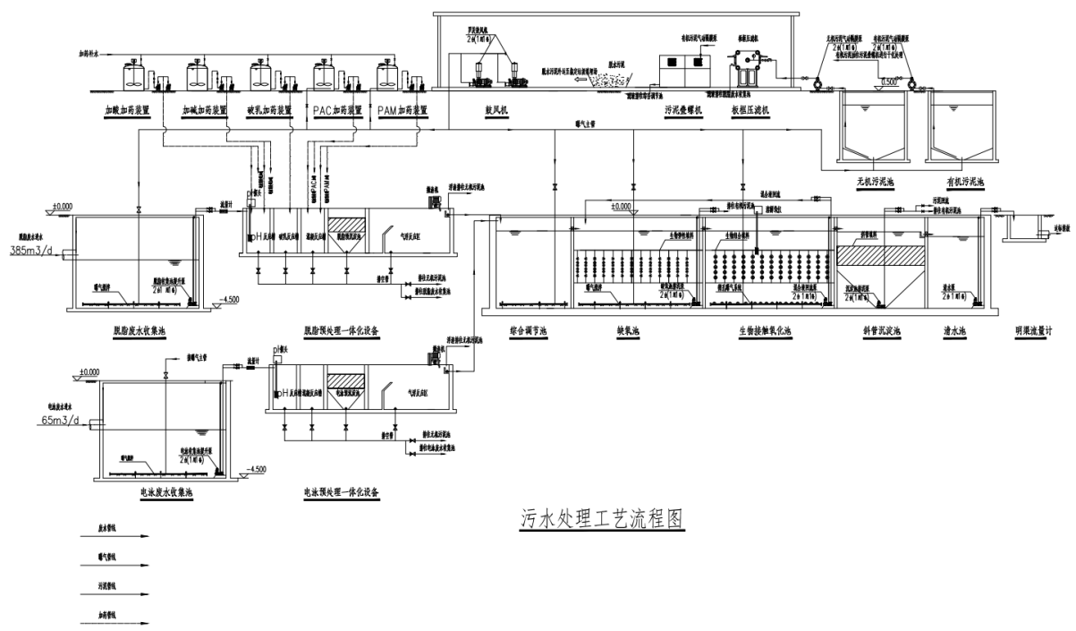

图4-1 污水处理设施工艺流程图
（4）餐厅废水、生活废水
本项目在生产过程中产生的餐厅废水经隔油沉淀后与生活废水一起经化粪池处理后外排至市政管网最终纳入雷锋水质净化厂处理。

4.1.2废气
根据调查，本项目废气主要为喷涂废气、电泳烘干废气、抛丸粉尘、切割工序废气、焊接烟尘、喷粉粉尘及物料储存废气。
（1）喷涂废气
涂装车间内喷漆废气经过纸盒式过滤方式吸附过滤后通过活性炭吸附+RCO处理系统+排气筒（DA003）高空排放；
- 调漆及修补废气
胶调车间修补废气经过纸盒式过滤方式吸附过滤后通过活性炭吸附+RCO处理系统+排气筒（DA002）高空排放；修补车间废气经活性炭吸附系统过滤+排气筒（DA006、DA012）高空排放；调漆废气经活性炭吸附+排气筒（DA013）高空排放。
- 抛丸粉尘
抛丸粉尘共设置3套除尘装置（滤筒）+25m排气筒（排气筒DA004、DA009、DA008）高空排放。
- 切割工序废气
备料中心切割工序粉尘通过除尘装置（滤筒）+25m排气筒（共4套）（排气筒DA022-DA025）处理后高空排放；
- 打磨粉尘
采取高效滤筒处理后高空排放；
- 焊接烟尘
经焊接烟尘处理器处理后厂区内无组织排放；
- 喷粉粉尘
采取高效滤筒+活性炭处理后高空排放；
- 锅炉废气
采取高空排放措施；
- 物料储存废气
厂界无组织排放；
表4-1 项目废气排气筒明细表
排气筒编号 | 所属车间 | 工序名称 | 废气类型 | 处理工艺
DA001 | 交调车间 | 打磨 | 打磨粉尘 | 滤筒
DA002 | 交调车间 | 修补漆房 | 修补废气 | RCO+活性炭吸附
DA003 | 涂装车间 | 水性漆房 | 喷涂废气 | RCO+活性炭+催化燃烧
DA004 | 涂装车间 | 上下车架抛丸 | 抛丸粉尘 | 滤筒
DA005 | 涂装车间 | 上下车架打磨 | 打磨粉尘 | 滤筒
DA006 | 涂装车间 | 上下车架修补 | 修补废气 | 活性炭吸附
DA007 | 涂装车间 | 大件打磨 | 打磨粉尘 | 滤筒
DA008 | 涂装车间 | 大件抛丸 | 抛丸粉尘 | 滤筒
DA009 | 涂装车间 | 动臂斗杆线抛丸 | 抛丸粉尘 | 滤筒
DA010 | 涂装车间 | 动臂斗杆线打磨 | 打磨粉尘 | 滤筒
DA011 | 涂装车间 | 动臂斗杆线粉末烘干 | 粉末烘干废气及天然气加热炉废气 | 活性炭吸附
DA013 | 涂装车间 | 调漆房 | 调漆废气 | 活性炭吸附
DA012 | 涂装车间 | 动臂斗杆线修补 | 修补废气 | 活性炭吸附
DA022 | 下料车间 | 线上等离子切割 | 切割粉尘 | 滤筒
DA024 | 下料车间 | 中厚板切割 | 切割粉尘 | 滤筒
DA023 | 下料车间 | 厚板切割 | 切割粉尘 | 滤筒
DA025 | 下料车间 | 薄板切割 | 切割粉尘 | 滤筒
DA021 | 锅炉房 | 锅炉燃烧 | 燃烧废气 | /

4.1.3噪声
根据调查，本项目噪声主要来源于切割机、焊机等设备的噪声。
（1）建设单位优先选择低噪声设备、优化了设备布局、对循环水系统采取隔声减振措施、加强设备保养维护等措施，降低对周边声环境的影响。
（2）针对叉车、运输车辆，主要采取限制车速、禁止鸣笛等措施，降低对周边声环境的影响。

4.1.4固（液）体废物
本项目生产过程中的固体废物主要包括一般工业固废、危险固废和员工生活垃圾。
（1）一般工业固废
①废边角料
项目产生的边角废料主要为下料以及机加工过程中产生的，根据企业提供资料，产生的边角废料主要外卖给废品收购站。
②一般废包装材料
废包装材料主要为进厂的各种原材料及零部件的包装箱，分别装袋，全部外售利用。
③焊渣
根据建设单位提供资料，本项目焊接过程产生的焊渣，主要外卖给废品收购站。
④除尘器除尘灰
除尘灰主要产生于布袋除尘器，主要成份为金属氧化物，厂内收集后全部出售给金属回收公司。
（2）危险固废
①表面处理剂、油漆、粉末涂料等危险物品的废弃包装物
该项目在各生产工序产生的危险物品废弃包装物，根据本项目各物料使用量估算，根据《国家危险废物名录》（2016年8月1日起施行），分类编号为HW49其他废物900-041-049含有或沾染毒性、感染性危险废物的废弃包装物、容器、过滤吸附介质。暂存于危险废物暂存库，委托有资质单位进行处理处置。
②废过滤材料
项目用环保箱作为喷漆过程漆雾过滤材料，环保箱1~2月更换一次（具体可根据生产中实际废气处理饱和度情况及时更换，以免影响处理效率），这部分废物属于危险固废的范围，按《国家危险废物名录》（2016年8月1日起施行），分类编号为HW49其他废物900-041-049含有或沾染毒性、感染性危险废物的废弃包装物、容器、过滤吸附介质。暂存于危险废物暂存库，委托有资质单位进行处理处置。
③废活性炭
项目用活性炭吸附喷漆废气，活性炭1~2月更换一次（具体可根据生产中实际废气处理饱和度情况及时更换，以免影响处理效率），这部分废物属于危险固废的范围，按《国家危险废物名录》（2016年8月1日起施行），分类编号为HW49其他废物900-041-049含有或沾染毒性、感染性危险废物的废弃包装物、容器、过滤吸附介质。暂存于危险废物暂存库，委托有资质单位进行处理处置。
④废切削液、废机油、废液压油、废润滑油
该项目生产过程中设备运行需要使用切削液、机油、液压油、润滑油，切削液使用中不断自然损耗，再添加新的切削液补充，定期更换，根据同类机加工企业情况，液压油、润滑油、机油循环使用，定期更换，属于危险废物，根据《国家危险废物名录》（2016年8月1日起施行），废切削液、废机油、废液压油、废润滑油分类编号为HW08废矿物油与含矿物油废物900-249-08其它生产、销售、使用过程中产生的废矿物油及含矿物油废物。废切削液、废机油、废液压油、废润滑油由塑料桶盛放，暂存于危险废物暂存库，委托有资质单位进行处理处置。
⑤废表面处理槽渣
产生于表面处理槽渣工序，HW17（金属表面处理废物336-064-17），根据建设单位提供的资料，项目表面处理槽每一年对槽底清洗2次，经收集后采用桶装在场内危废暂存库暂存，交由有资质的单位处理。
⑥自建污水站污泥
本项目厂区自建污水处理站处理过程有污泥产生，查阅《国家危险废物名录》（2016年版）可知，该类固废均属于《国家危险废物名录》中HW12 类危险废物，废物代码为264-012-12，按照相关要求分类收集后，委托有资质的单位处置。
⑦硅烷化槽液、硅烷化清洗废水
高浓度硅烷化槽液查阅《国家危险废物名录》（2016年版）可知，该类固废均属于《国家危险废物名录》中HW17类危险废物，废物代码为336-064-17，按照相关要求分类收集后，委托有资质的单位处置。
⑧员工生活垃圾
项目职工2000人，员工生活垃圾产生量按0.5kg/d计，则项目生活垃圾产生量为300t/a，在厂区集中收集后交由环卫部门统一清运。
固（液）体废物的处置措施，见表4-1。
表4-1 本项目固废产生情况表
序号 | 类别 | 分号类别 | 废物属性 | 处理方式
1 | 废边角料 | - | 一般固废 | 外售
2 | 一般废包装材料 | - | 一般固废 | 外售
3 | 焊渣 | - | 一般固废 | 外售
4 | 除尘器除尘灰 | - | 一般固废 | 外售
5 | 表面处理剂等危险物品的废弃包装物 | HW49  900-041-049 | 危险固废 | 暂存厂内，定期送有资质单位处置
6 | 废过滤材料 | HW49  900-041-049 | 危险固废
7 | 废活性炭 | HW49  900-041-049 | 危险固废
8 | 废切削液、废机油、废液压油、废润滑油 | HW08  900-249-08 | 危险固废
9 | 废表面处理槽渣 | HW17  336-064-17 | 危险固废
10 | 自建污水处理站污泥 | HW12  264-012-12 | 危险固废
11 | 硅烷化槽液、硅烷化清洗废水 | HW17  336-064-17 | 危险固废
12 | 生活垃圾 | - | 一般固废 | 环卫部门
4.1.5辐射
本项目不涉及含有辐射设备，因此，无需采取相关措施。

4.2 其他环境保护设施

4.2.1规范化排污口、监测设施及在线监测装置
根据现场调查，本项目污染物排放情况较简单，建设单位严格按照《排污口规范化整治技术要求（试行）》（环监[1996]470号）中相关要求设置了规范的废气排气口，废气排气筒有简易监测平台及监测孔，方便随时采样和现场监测。
根据调查本项目已安装监测设施及在线监测装置，在线监测设施应单独开展验收工作，不在本次验收范围内。

4.2.2其他设施
（1）“以新带老”改造工程
本项目不涉及“以新代老”改造工程。
（2）关停或拆除现有工程
本项目不涉及“关停或拆除现有工程”。
（3）淘汰落后生产装置
本项目不涉及“淘汰落后生产装置”。
（4）生态恢复工程
本项目不涉及“生态恢复工程”。
（5）绿化工程
本项目为新建厂房，绿化主要分布在厂房四周，以植草为主。
（6）边坡防护工程
本项目不涉及“边坡防护工程”。

4.3 环保设施投资及“三同时”落实情况

4.3.1环保设施投资情况
环保设施投资情况，见表4-2。
表4-2 项目投资情况一览表
序号 | 名称 | 环保设施 | 数量 | 单价（万元） | 总额（万元）
1 | 喷漆废气 | 纸盒式过滤+RCO+活性炭 | 2套 | 400 | 800
2 | 抛丸粉尘 | 滤筒装置 | 3套 | 50 | 150
3 | 切割粉尘 | 切割净化器 | 4套 | / | 1000
4 | 焊接烟尘 | 焊接烟尘净化器 | 20套
5 | 打磨房 | 滤筒 | 4套 | 10 | 40
6 | 油漆烘干、粉末烘干 | 活性炭吸附 | 4套 | 50 | 200
7 | 噪声 | 减震、降噪、隔声等措施 | / | / | 40
合计 |  |  | / | / | 2230

4.3.2 “三同时”落实情况
中联重科挖掘机械智能制造项目已委托湖南景玺环保科技有限公司完成了环境影响报告表的编制，2021年4月6日取得了长沙高新技术产业开发区管理委员会城管环保局《关于长沙汇智新城机械制造有限责任公司汇智新城挖掘机械智能制造园区建设项目环境影响报告表的批复》（长高新环评[2020]14号）（见附件1），项目在主体工程建设期间，环保设施做到了与主体工程同时设计、同时施工、同时运行，满足“三同时”验收要求。

5建设项目环评报告书（表）的主要结论建议及审批意见

5.1 建设项目环评报告书（表）的主要结论与建议

5.1.1 环评主要结论
（1）大气环境影响评价结论
1、废气
备料中心切割工序粉尘通过除尘装置+25m排气筒（共4套），抛丸粉尘共设置3套除尘装置+25m排气筒。
涂装车间内喷漆废气经过纸盒式过滤方式吸附过滤后通过活性炭吸附+RCO处理系统+25m排气筒，调漆及修补工位经活性炭吸附系统过滤+排气筒高空排放，切割工序粉尘通过滤筒处理后+25m排气筒高空排放（4套）；打磨粉尘经高效滤筒处理后高空排放；焊接烟尘经焊烟处理器处理后厂区内无组织排放；喷粉粉尘采取高效滤筒+活性炭处理后高空排放；锅炉废气直接高空排放。
通过采取以上措施，可确保排放的颗粒物可达到《大气污染综合排放标准》（GB16297-1996）二级排放标准；VOCs可达到湖南省地方标准《表面涂装（汽车制造及维修）挥发性有机物、镍排放标准》(DB43/1356-2017)中表1、表2中的相关标准；无组织VOCs可达到《挥发性有机物无组织排放控制标准》（GB 37822—2019）的相关标准限值；天然气加热锅炉废气颗粒物、氮氧化物、二氧化硫满足《锅炉大气污染物排放标准》(GB 13271-2014及《长沙市燃气锅炉（设施）低氮改造工作方案（试行）》中氮氧化物标准限值。
因此，废气排放对周围环境影响较小。
（2）水环境影响评价结论
项目生活污水经厂区内化粪池处理、生产废水经厂区自建污水处理站处理达到《污水综合排放标准》（GB8978-1996）表4三级标准后排入市政污水管网，最终进入雷锋水质净化厂处理，废水经雷锋水质净化厂处理达到《地表水环境质量标准》（GB3838-2002）准IV类标准（TN除外，TN≤10mg/L），对纳污水体水质影响较小。经以上措施处理后，项目污水对外环境影响较小。
（3）声环境影响评价结论
项目在采取相应的治理措施后，厂界北侧和西侧噪声可满足《工业企业厂界环境噪声排放标准》（GB12348-2008）4类标准要求，其余两侧满足《工业企业厂界环境噪声排放标准》（GB12348-2008）3类标准要求。项目生产过程采用低噪声设备、隔振、减震垫、消声、隔音、合理布局等措施，加强场区绿化，加强管理等减轻噪声对周围环境的影响，对周围环境影响较小。
（4）固体废物环境影响评价结论
本项目有一般工业固废、危险废物和生活垃圾。一般工业固废中的废弃边角料和一般废包装材料、焊渣收集后外售；除尘器除尘灰收集后外售。含锆槽液和含锆清洗废水、表面处理剂、废过滤材料、废活性炭，废切削液、废机油、废润滑油、废液压油、废表面处理槽渣、污水处理站污泥等属危险废物，分类暂存于厂区危险废物暂存间，后定期送有资质单位处置。生活垃圾收集后由环卫部门处理。
采取上述相应措施后，项目运营产生的固体废物能得到有效的处理及处置，不会对外环境产生二次污染。
项目的固体废物处理与处置得当，对周围环境影响不大。
（5）总结论
本建设项目符合国家相关产业政策，符合长沙高新区发展定位，选址合理，总平面布置合理可行，项目对废气、废水、噪声和固体废物等污染物采取妥善的处理处置措施，污染物排放总量较小，在落实各项规定的污染防治措施后，各污染物能达标排放，对周围的环境影响可控制在允许的范围内，周围环境质量能满足功能区划要求。在全面落实各项污染防范措施、搞好“三同时”制度、保证安全生产的前提下，项目的建设整体上符合环境保护和社会可持续发展的要求，从环境保护角度分析，本项目是可行的。

5.1.2 环评建议
（1）加强环境管理，建立环境管理机构，配备专职或兼职环保人员，完善环境管理制度，定期对“三废”处理设施进行检查和维护，严禁“三废”不经处理直接排放。
（2）建设单位加强职工环境意识教育，制定环保设施运行规程，建立健全各项环保岗位责任制，强化环保管理，确保环保设施正常稳定运行，防止污染事故的发生。
（3）建设单位应处理好与周边居民、单位的关系问题，对于由本项目建设和营运引起的问题应积极应对、及时沟通协调解决，避免引发社会矛盾。
（4）企业必须在项目区域污水管网接通后方可投入生产。

5.1.3 其他在验收中需要考核的内容
本项目无其他在验收中需要考核的内容。

5.1.4 重大变动环境影响报告书（表）报告的相关要求
根据现场调查，对照本项目环评文件及批复，并参考<关于印发《建设项目竣工环境保护验收现场检查及审查要点》的通知>（环办[2015]113号）、<关于印发《环评管理中部分行业建设项目重大变动清单》的通知>（环办[2015]52号）等文件，本项目除微小挖结构车间未进行建设外，其他均按照环评要求进行建设，无重大变动的情况。

5.2 审批部门审批决定

5.2.1 对项目环境影响报告书（表）的审批决定
长沙高新技术产业开发区管理委员会城管环保局《关于长沙汇智新城机械制造有限责任公司汇智新城挖掘机械智能制造园区建设项目环境影响报告表的批复》（长高新环评[2020]14号），2020年3月21日。

5.2.2 重大变动环境影响报告书（表）审批决定
根据现场调查，对照本项目环评文件及批复，并参考<关于印发《建设项目竣工环境保护验收现场检查及审查要点》的通知>（环办[2015]113号）、<关于印发《环评管理中部分行业建设项目重大变动清单》的通知>（环办[2015]52号）等文件，本项目除微小挖结构车间未进行建设外，其他均按照环评要求进行建设，无重大变动的情况。
5.2.3环评批复意见的落实情况
我公司技术人员对该项目环境保护设施的建设和运行情况进行了检查，检查结果如下：
表5-1项目环评主要要求落实情况一览表
环评要求及批复意见（长高新环评[2020]14号） | 执行情况 | 落实情况
加强施工期的环境管理。1、不得在施工现场设置混凝土搅拌站和沥青拌合站;2、施工泥浆、车辆清洗等废水等经沉淀处理达标后优先回用，施工期生活污水经隔油池、化粪池预处理达标后回用或排入周边市政污水管网，禁止未经任何处理直排周边水体;3、按照《长沙市人民政府关于全市大气污染防治“十个严禁”的通告》、《长沙市施工工地扬尘防治管理规范》 (长蓝天办 (2018)100号)等文件规定，全面落实“8 个100%”抑尘措施;4、严格控制施工机械噪声及施工时段，严格限制夜间(22:00-6:00进行较强噪声的施工作业，因生产工艺要求或特殊需要必须夜问连续施工的，施工前应当办理夜间临时施工许可证，并进行公告施工场界噪声执行《建筑施工场界环境噪声排放标准》(GB12523-2011)规定的噪声排放限值。 | 严格施工期的环境管理。1、未在施工现场设置混凝土搅拌站和沥青拌合站;2、施工泥浆、车辆清洗等废水等经沉淀处理达标后优先回用，施工期生活污水经隔油池、化粪池预处理达标后回用或排入周边市政污水管网，未直排周边水体;3、按照《长沙市人民政府关于全市大气污染防治“十个严禁”的通告》、《长沙市施工工地扬尘防治管理规范》 (长蓝天办 (2018)100号)等文件规定，全面落实“8 个100%”抑尘措施;4、严格控制施工机械噪声及施工时段，严格限制夜间(22:00-6:00进行较强噪声的施工作业，因生产工艺要求或特殊需要必须夜问连续施工的，施工前应当办理夜间临时施工许可证，并进行公告施工场界噪声执行《建筑施工场界环境噪声排放标准》(GB12523-2011)规定的噪声排放限值。 | 已落实
落实水污染防治措施。项目内排水管网须严格实行“雨污分流，污污分流”，废水分类收集、处置，原则上对外只设置一个规范化的排污口。根据《湖南省湘江保护条例》，本项目必须严格执行含重金属生产废水“零排放”要求，含重金属生产废水(高浓度硅烷化槽液、硅烷化清洗废水) 收集暂存后，交有资质单位处理，不外排;其他生产废水、地面清洗废水等收集后，经自建污水处理站处理;食堂含油废水经隔油池预处理、生活污水经化类池预处理，总排口废水在达到《污水综合排放标准》(GB8978-1996)表 4 中三级标准限值要求后排至雷锋水质净化厂处理。 | 项目内排水管网严格实行“雨污分流，污污分流”，废水分类收集、处置，原则上只设置一个规范化的排污口。根据《湖南省湘江保护条例》，本项目严格落实含重金属生产废水“零排放”要求，含重金属生产废水(高浓度硅烷化槽液、硅烷化清洗废水) 收集暂存后，交有资质单位处理，不外排;其他生产废水、地面清洗废水等收集后，经自建污水处理站处理;食堂含油废水经隔油池预处理、生活污水经化类池预处理，总排口废水在达到《污水综合排放标准》(GB8978-1996)表 4 中三级标准限值要求后排至雷锋水质净化厂处理。 | 已落实
落实大气污染防治措施。严格落实报告表中提出的各项废气分类收集、分质处理的污染防治措施，选用密闭性能好的设备装置，加强生产装置的日常维护和管理，减少无组织废气排放，有组织排放的排气简须设置规范化的采样口。项目采用水性油漆，喷漆、补漆、喷粉分别在密闭喷漆房、补漆房、喷粉车间中进行。中大挖结构件车间、微小挖结构件车间喷漆废气经自带过滤吸附装置处理后与喷粉固化有机废气一并经“RCO+活性炭吸附系统”处理达标后高空排放:薄板件车间内喷漆废气经自带过滤吸附装置处理后与电泳烘干废气、固化有机废气一并经“RCO活性炭吸附系统”处理达标后高空排放;抛丸粉尘废气收集经空气滤芯装置处理、切割废气收集经等离子切割净化器处理、打磨废气经布袋除尘器处理达标后高空排放;焊接烟尘采用自带焊接烟尘净化器处理。项目外排废气执行《大气污染物综合排放标准》(GB 16297-1996)表2中相应标准限值要求其中 VOCs 执行《表面涂装(汽车制造及维修)挥发性有机物、镍排放标准》(DB43/1356-2017)、《挥发性有机物无组织排放控制标准》(GB37822-2019) 相应标准限值要求。 | 落实大气污染防治措施。严格落实报告表中提出的各项废气分类收集、分质处理的污染防治措施，选用密闭性能好的设备装置，加强生产装置的日常维护和管理，减少无组织废气排放，有组织排放的排气简须设置规范化的采样口。  切割、抛丸粉尘通过除尘设施处理后引至楼顶高空排放；  焊接烟气经自动焊接设备自动处理装置处理、人工焊接采用移动式焊接烟尘净化器处理后车间排放；有机废气通过RCO处理系统+活性炭吸附+高空排放项目外排废气达到《大气污染物综合排放标准》(GB 16297-1996)表2中相应标准限值要求其中 VOCs 执行《表面涂装(汽车制造及维修)挥发性有机物、镍排放标准》(DB43/1356-2017)、《挥发性有机物无组织排放控制标准》(GB37822-2019) 相应标准限值要求。 | 已落实
落实噪声污染防治措施。优化布置，选用低噪声设备并对风机、空机等高噪声设备采取消声、隔声、减震等防治措施，确保厂界噪声达到《工业企业厂界环境噪声排放标准》GB12348-2008)中的3类标准限值要求 | 落实了噪声污染防治措施。优化布置，选用低噪声设备并对风机、空机等高噪声设备采取消声、隔声、减震等防治措施，厂界噪声达到《工业企业厂界环境噪声排放标准》GB12348-2008)中的3类标准限值要求 | 已落实
落实固体废物分类管理措施。按《危险废物贮存污染控制标准》(GB18597-2001)及其修改单要求、《一般工业固体废物贮存、处置场污染控制标准》 (GB 18599-2001) 及其修改单要求建设危废暂存间和一般固废暂存间。废边角料、一般废包装材料、焊渣、除尘器灰尘等收集后综合利用;表面处理剂等危险品的废弃包装物，废过滤材料、废活性炭、废切削液、废机油、废液压油、废润滑油、废表面处理槽渣、自建污水站污泥、硅烷化槽液、硅烷化清洗废水等危险废物收集、暂存后，按照协议交由有资质单位处置;生活垃圾收集后统一交由环卫部门处理;危险废物转移须办理转移联单手续，并建立登记台账。 | 落实固体废物分类管理措施。按《危险废物贮存污染控制标准》(GB18597-2001)及其修改单要求、《一般工业固体废物贮存、处置场污染控制标准》 (GB 18599-2001) 及其修改单要求建设危废暂存间和一般固废暂存间。废边角料、一般废包装材料、焊渣、除尘器灰尘等收集后综合利用;表面处理剂等危险品的废弃包装物，废过滤材料、废活性炭、废切削液、废机油、废液压油、废润滑油、废表面处理槽渣、自建污水站污泥、硅烷化槽液、硅烷化清洗废水等危险废物收集、暂存后，按照协议交由有资质单位处置;生活垃圾收集后统一交由环卫部门处理;危险废物转移须办理转移联单手续，并建立登记台账。

6 验收执行标准
根据《建设项目竣工环境保护验收技术指南 污染影响类》（生态环境部公告 2018年第9号）的规定，结合本项目的实际情况，本项目竣工环境保护验收执行最新颁布的的环境质量标准；原则上执行环境影响报告书（表）及其审批部门审批决定所规定的污染物排放标准，在环境影响报告书（表）审批之后发布或修订的标准，对建设项目执行该标准有明确时限要求的，按新发布或修订的污染物排放标准执行。本次验收的执行标准如下：

6.1 污染物排放标准

6.1.1 废水
本项目废水排放执行《污水综合排放标准》(GB8978-1996)表4中三级排放标准限值。

6.1.2废气
项目外排废气达到《大气污染物综合排放标准》(GB 16297-1996)表2中相应标准限值要求其中 VOCs 执行《表面涂装(汽车制造及维修)挥发性有机物、镍排放标准》(DB43/1356-2017)、《挥发性有机物无组织排放控制标准》(GB37822-2019) 相应标准限值要求。

6.1.3厂界噪声
本项目厂界噪声执行《工业企业厂界环境噪声排放标准》(GB12348-2008)中3类区标准。

6.1.4固（液）体废物
一般工业固体废物执行《一般工业固体废物贮存、处置场污染控制标准》(GB18599-2001)及2013年修改单，危险废物执行《危险废物贮存污染控制标准》(GB18597-2001)及2013年修改单，生活垃圾执行《生活垃圾焚烧污染控制标准》(GB18485-2014)。

7 验收监测内容
根据《建设项目竣工环境保护验收技术指南 污染影响类》（生态环境部公告 2018年第9号）的规定，建设项目竣工环境保护验收监测内容，主要包括环保设施调试运行效果监测（环保设施处理效率监测、污染物达标排放监测）、环境质量影响监测。结合本项目的实际情况，本次验收监测内容如下：

7.1 环保设施调试运行效果

7.1.1 废水
废水监测内容，见表7-1。
表7-1 废水监测内容
监测  类别 | 监测点位 | 监测项目 | 监测频次及周期
废水 | W1厂区总排口出口 | pH值、氨氮、化学需氧量、悬浮物、石油类 | 每天3次，连续2天

7.1.2废气

7.1.2.1 有组织排放
有组织废气监测内容，见表7-2。
表7-2 废气监测内容
类别 | 监测点位 | 监测因子 | 监测频次及周期
废气 | DA007大件线打磨废气出口1（排气筒高度：25m） | 颗粒物 | 每天3次，连续2天
 | DA008大件线抛丸废气出口2（排气筒高度：25m） | 颗粒物
 | DA010动臂斗杆线抛丸废气出口4（排气筒高度：25m） | 颗粒物
 | DA001动臂斗杆线抛丸废气出口5（排气筒高度：25m） | 颗粒物
 | DA002修补房废气进口6（排气筒高度：25m） | VOCs
 | DA002修补房废气出口7（排气筒高度：25m） | VOCs
 | DA012动臂斗杆修补废气出口8（排气筒高度：25m） | VOCs
 | DA005上下车架打磨废气出口9（排气筒高度：25m） | 颗粒物
 | DA006 修补废气排口14（排气筒高度：25m） | 颗粒物、VOCs
 | DA004上下车架抛丸10（排气筒高度：25m） | 颗粒物
 | DA003水性漆喷漆废气进口、出口（排气筒高度：25m） | 颗粒物、SO₂、NO_{x}、VOCs
 | DA022等离子切割废气排气筒15 | 颗粒物
 | DA023厚板切割废气排气筒16 | 颗粒物
 | DA025薄板激光切割17 | 颗粒物
 | DA024中厚板激光切割18 | 颗粒物
 | DA009抛丸粉尘废气排气筒19 | 颗粒物
 | DA013调漆房废气排放口 | VOCs
 | 天然气加热炉废气排放口21 | 颗粒物、SO₂、NO_{x}

7.1.2.2 无组织排放
无组织废气监测内容，见表7-3。
表7-3 无组织废气监测内容
无组织排放源 | 监测点位 | 监测因子 | 监测频次及周期
生产过程 | 厂界上风向 1#、厂界下风向 2#、 厂界下风向 3# | 颗粒物、非甲烷总烃、氮氧化物、二氧化硫、臭气  浓度 | 每天监测3次，连续监测2天
生产过程 | 涂装车间南侧车间门口、涂装车间东侧车间门口 | 非甲烷总烃
7.1.3厂界噪声
厂界噪声监测内容，见表7-4。
表7-4 厂界噪声监测内容
类别 | 监测点位 | 监测因子 | 监测频次及周期
厂界噪声 | N1-N4厂界东、南、西、北侧外1m处 | 噪声Leq(A)值 | 昼、夜间各监测1次，连续监测2天

8 质量保证及质量控制
本次验收监测质量保证与质量控制要求，均按照《排污单位自行监测技术指南 总则》（HJ 819-2017）的规定执行。具体质量保证与质量控制措施如下：

8.1 监测分析方法
监测分析方法，见表8-1。
表8-1 监测分析方法
采样方法
废水 |  | 《地表水和污水监测技术规范》（HJ 91-2002）
有组织废气 |  | 《固定源废气监测技术规范》（HJ 397-2007）
无组织废气 |  | 《大气污染物无组织排放监测技术导则》(HJT 55- 2000)
厂界噪声 |  | 《工业企业厂界环境噪声排放标准》（GB 12348-2008）
环境空气 |  | 《环境空气质量手工监测技术规范》（HJ 194-2017）及修改单内容
声环境 |  | 《声环境质量标准》（GB 3096-2008）
分析方法
检测类别 | 检测项目 |  | 分析方法及标准编号 | 监测仪器 | 检出限
废水 | pH |  | 电极法(HJ 1147-2020) | AS-PH5 | 0-14（测量范围）
 | 氨氮 |  | 纳氏试剂分光光度法(HJ 535-2009) | 723N | 0.025mg/L
 | 化学需氧量 |  | 重铬酸盐法(HJ 828-2017) | / | 4mg/L
 | 悬浮物 |  | 重量法(GB 11901-89) | FA-2004B | /
 | 石油类 |  | 红外分光光度法（HJ 637-2018） | JLBG-125 | 0.06mg/L
有组织废气 | 颗粒物 |  | 重量法（HJ 836-2017） | AUW220D | 1mg/m³
 | 颗粒物 |  | 重量法（GB/T 16157-1996）及修改单 | AUW220D | /
 | 二氧化硫 |  | 定电位电解法（HJ 57-2017 ） | GC-60E | 3mg/m³
 | 氮氧化物 |  | 定电位电解法（HJ 693-2014） | GC-60E | 3mg/m³
 | VOCs |  | 固相吸附-热脱附/气相色谱-质谱法（HJ 734-2014） | QP2020W | 0.01mg/m³
无组织废气 | 颗粒物 |  | 重量法（HJ 1263-2022） | AUW220D | 0.007mg/m³
 | 非甲烷总烃 |  | 气相色谱法（HJ 604-2017） | GC-4000A | 0.07mg/m³
 | VOCs |  | 吸附管采样 -热脱附/气象色谱-质谱法（HJ 644-2013） | QP2020W | 0.001mg/m³
 | 二氧化硫 |  | 甲醛吸收-副玫瑰苯胺分光光度法（HJ 482-2009）及修改单 | 723N | 0.007mg/m³
 | 氮氧化物 |  | 盐酸萘乙二胺分光光度法（HJ 479-2009）及修改单 | 723N | 0.005mg/m³
 | 臭气浓度 |  | 三点比较式臭袋法（HJ 1262-2022） | / | /
厂界噪声 | 工业企业厂界 |  | 工业企业厂界环境噪声排放标准（GB 12348-2008） | AWA5688型 | /

8.2 人员能力
参加本次验收的所有采样与现场监测人员、实验分析人员、报告编制人员、质控人员等，均经过岗前培训，全部人员持证上岗，均具备验收监测能力。

8.3 水质监测分析过程中的质量保证和质量控制
水样的采集、运输、保存、实验室分析和数据计算的全过程均按《环境水质监测质量保证手册》（第四版）等的要求进行。

8.4 气体监测分析过程中的质量保证和质量控制
(1)尽量避免被测排放物中共存污染物对分析的交叉干扰。
(2)被测排放物的浓度在仪器量程的有效范围（即30%-70%之间）。
(3)烟尘采样器在进入现场前对采样器流量计、流速计等进行校核。烟气监测（分析）仪器在测试前按监测因子分别用标准气体和流量计对其进行校核（标定），在测试时应保证其采样流量的准确。

8.5 噪声监测分析过程中的质量保证和质量控制
声级计在测试前后用标准发生源进行了校准，测量前后仪器的灵敏度相差不大于0.5dB，若大于0.5dB测试数据无效。

9 验收监测结果

9.1 生产工况
根据《建设项目竣工环境保护验收技术指南 污染影响类》（生态环境部公告 2018年第9号）附录3工况记录推荐方案，结合本项目生产工艺、生产周期特点，选择了“产品产量核算法”记录验收监测期间生产工况。
验收监测期间，本项目主体工程及配套的环保设施均运行正常，生产负荷达到70%以上，满足验收监测的基本条件。

9.2 环保设施调试运行效果

9.2.1污染物达标排放监测结果

9.2.1.1 废水
表9-1 废水监测结果
采样位置 | 检测项目 | 单位 | 采样时间 | 检测结果 |  |  | 参考限值 | 达标情况
 |  |  |  | 第一次 | 第二次 | 第三次
污水处理站出水口 | pH值 | 无量纲 | 11月21日 | 7.0 | 7.0 | 7.0 | 6-9 | 达标
 |  |  | 11月22日 | 7.1 | 7.0 | 7.0
 | 氨氮 | mg/L | 11月21日 | 0.391 | 0.445 | 0.398 | / | 达标
 |  |  | 11月22日 | 0.410 | 0.432 | 0.480
 | 化学需氧量 | mg/L | 11月21日 | 20 | 26 | 25 | 500 | 达标
 |  |  | 11月22日 | 24 | 27 | 23
 | 悬浮物 | mg/L | 11月21日 | 17 | 28 | 23 | 400 | 达标
 |  |  | 11月22日 | 21 | 26 | 25
 | 石油类 | mg/L | 11月21日 | 2.39 | 2.45 | 2.42 | 20 | 达标
 |  |  | 11月22日 | 2.45 | 2.41 | 2.37
生活废水排放口 | pH值 | 无量纲 | 11月21日 | 6.8 | 6.8 | 6.7 | 6-9 | 达标
 |  |  | 11月22日 | 6.6 | 6.6 | 6.7
 | 氨氮 | mg/L | 11月21日 | 78.8 | 77.4 | 77.4 | / | 达标
 |  |  | 11月22日 | 54.7 | 53.7 | 54.5
 | 化学需氧量 | mg/L | 11月21日 | 432 | 443 | 426 | 500 | 达标
 |  |  | 11月22日 | 471 | 458 | 464
 | 悬浮物 | mg/L | 11月21日 | 245 | 218 | 202 | 400 | 达标
 |  |  | 11月22日 | 253 | 224 | 207
 | 石油类 | mg/L | 11月21日 | 4.03 | 4.19 | 4.14 | 20 | 达标
 |  |  | 11月22日 | 4.06 | 4.14 | 4.19
备注：《污水综合排放标准》GB 8978-1996表4中三级标准。
由上表可知，验收监测期间，厂区废水排口中pH、化学需氧量、悬浮物、氨氮、石油类的最大范围或浓度均满足《污水综合排放标准》GB 8978-1996表4中三级标准。

9.2.1.2 废气
（1）有组织排放
表9-2 有组织废气监测结果
采样位置 | 检测项目 |  | 单位 | 检测结果
 |  |  |  | 12月05日 |  |  | 12月06日
 |  |  |  | 第一次 | 第二次 | 第三次 | 第一次 | 第二次 | 第三次
DA007大件线打磨废气出口1 | 标干流量 |  | Nm³/h | 38457 | 38415 | 41351 | 40700 | 42944 | 41508
 | 颗粒物 | 排放浓度 | mg/m³ | 6.6 | 5.4 | 6.2 | 5.6 | 6.3 | 5.9
 |  | 排放速率 | kg/h | 0.25 | 0.21 | 0.26 | 0.23 | 0.27 | 0.24
备注：1、排气筒高度：25m；
2、该检测结果仅对本次采样样品负责。
表9-3 有组织废气监测结果
采样位置 | 检测项目 |  | 单位 | 检测结果
 |  |  |  | 12月06日 |  |  | 12月07日
 |  |  |  | 第1次 | 第2次 | 第3次 | 第1次 | 第2次 | 第3次
DA008大件线抛丸废气出口2 | 标干流量 |  | Nm³/h | 46142 | 44765 | 43187 | 43630 | 42207 | 41541
 | 颗粒物 | 排放浓度 | mg/m³ | 6.11 | 6.0 | 6.6 | 6.4 | 5.9 | 6.8
 |  | 排放速率 | kg/h | 0.28 | 0.27 | 0.29 | 0.28 | 0.25 | 0.28
DA010动臂斗杆线抛丸废气出口4 | 标干流量 |  | Nm³/h | 20501 | 18713 | 16226 | 18246 | 18185 | 18118
 | 颗粒物 | 排放浓度 | mg/m³ | 6.4 | 5.3 | 6.2 | 5.7 | 5.2 | 6.0
 |  | 排放速率 | kg/h | 0.13 | 0.10 | 0.10 | 0.10 | 0.09 | 0.11
备注：1、排气筒高度：25m；
2、该检测结果仅对本次采样样品负责。

表9-4 有组织废气监测结果
采样位置 | 检测项目 |  | 单位 | 检测结果
 |  |  |  | 12月07日 |  |  | 12月08日
 |  |  |  | 第一次 | 第二次 | 第三次 | 第一次 | 第二次 | 第三次
DA001动臂斗杆线抛丸废气出口5 | 标干流量 |  | Nm³/h | 50899 | 51322 | 51472 | 51105 | 51879 | 51865
 | 颗粒物 | 排放浓度 | mg/m³ | 5.5 | 6.0 | 5.2 | 5.8 | 5.2 | 5.6
 |  | 排放速率 | kg/h | 0.28 | 0.31 | 0.27 | 0.30 | 0.27 | 0.29
DA002修补房废气进口6 | 标干流量 |  | Nm³/h | 51300 | 55587 | 54260 | 55763 | 55426 | 55857
 | VOCs | 排放浓度 | mg/m³ | 13.4 | 13.6 | 14.2 | 13.6 | 13.5 | 13.0
 |  | 排放速率 | kg/h | 0.69 | 0.76 | 0.77 | 0.76 | 0.75 | 0.73
DA002修补房废气出口7 | 标干流量 |  | Nm³/h | 57400 | 56177 | 58182 | 58236 | 59009 | 55627
 | VOCs | 排放浓度 | mg/m³ | 6.74 | 6.77 | 6.73 | 5.91 | 6.80 | 7.33
 |  | 排放速率 | kg/h | 0.39 | 0.38 | 0.39 | 0.34 | 0.40 | 0.41
备注：1、颗粒物≤20mg/m³来源《固定污染源排气中颗粒物测定与气态污染物采样方法》（GB/T16157-1996）及修改单，浓度小于等于20mg/m³时，测定结果表述为≤20mg/m³；排气筒高度：25m；
2、该检测结果仅对本次采样样品负责。
表9-5 有组织废气监测结果
采样位置 | 检测项目 |  | 单位 | 检测结果
 |  |  |  | 12月08日 |  |  | 12月09日
 |  |  |  | 第1次 | 第2次 | 第3次 | 第1次 | 第2次 | 第3次
DA012动臂斗杆修补废气出口8 | 标干流量 |  | Nm³/h | 13309 | 13534 | 13668 | 13398 | 14243 | 14443
 | VOCs | 排放浓度 | mg/m³ | 5.77 | 5.61 | 5.64 | 5.63 | 5.28 | 5.78
 |  | 排放速率 | kg/h | 0.077 | 0.076 | 0.077 | 0.075 | 0.075 | 0.083
DA005上下车架打磨废气出口9 | 标干流量 |  | Nm³/h | 21972 | 22169 | 22468 | 22881 | 22574 | 22800
 | 颗粒物 | 排放浓度 | mg/m³ | 4.1 | 3.3 | 3.7 | 4.2 | 3.6 | 4.9
 |  | 排放速率 | kg/h | 0.090 | 0.073 | 0.083 | 0.096 | 0.081 | 0.11
备注：1、排气筒高度：25m；
2、该检测结果仅对本次采样样品负责。

表9-6 有组织废气监测结果
采样位置 | 检测项目 |  | 单位 | 检测结果
 |  |  |  | 12月09日 |  |  | 12月12日
 |  |  |  | 第1次 | 第2次 | 第3次 | 第1次 | 第2次 | 第3次
DA006 修补废气排口14 | 标干流量 |  | Nm³/h | 34504 | 36985 | 37726 | 36866 | 39054 | 37412
 | 颗粒物 | 排放浓度 | mg/m³ | 4.8 | 4.2 | 4.5 | 5.6 | 5.2 | 4.7
 |  | 排放速率 | kg/h | 0.17 | 0.16 | 0.17 | 0.21 | 0.20 | 0.18
 | VOCs | 排放浓度 | mg/m³ | 16.0 | 17.1 | 16.8 | 15.8 | 15.2 | 16.2
 |  | 排放速率 | kg/h | 0.55 | 0.63 | 0.63 | 0.58 | 0.59 | 0.61
DA004上下车架抛丸10 | 标干流量 |  | Nm³/h | 43384 | 44297 | 42354 | 43509 | 44565 | 45482
 | 颗粒物 | 排放浓度 | mg/m³ | 5.5 | 6.2 | 5.3 | 5.6 | 6.5 | 6.3
 |  | 排放速率 | kg/h | 0.24 | 0.27 | 0.22 | 0.24 | 0.29 | 0.29
备注：1、颗粒物≤20mg/m³来源《固定污染源排气中颗粒物测定与气态污染物采样方法》（GB/T16157-1996）及修改单，浓度小于等于20mg/m³时，测定结果表述为≤20mg/m³；排气筒高度：25m；
2、该检测结果仅对本次采样样品负责。

表9-7 有组织废气监测结果
采样位置 | 检测项目 |  | 单位 | 检测结果
 |  |  |  | 12月09日 |  |  | 12月12日
 |  |  |  | 第1次 | 第2次 | 第3次 | 第1次 | 第2次 | 第3次
DA003水性漆喷漆废气进口1#11 | 标干流量 |  | Nm³/h | 98338 | 97968 | 99889 | 106144 | 98931 | 96829
 | 颗粒物 | 排放浓度 | mg/m³ | 52.0 | 59.7 | 55.7 | 53.7 | 56.2 | 54.6
 |  | 排放速率 | kg/h | 5.11 | 5.85 | 5.56 | 5.70 | 5.56 | 5.29
 | 二氧  化硫 | 排放浓度 | mg/m³ | ND | ND | ND | ND | ND | ND
 |  | 排放速率 | kg/h | / | / | / | / | / | /
 | 氮氧  化物 | 排放浓度 | mg/m³ | ND | ND | ND | ND | ND | ND
 |  | 排放速率 | kg/h | / | / | / | / | / | /
 | 标干流量 |  | Nm³/h | 92693 | 96263 | 98605 | 106144 | 98931 | 96829
 | VOCs | 排放浓度 | mg/m³ | 3.81 | 3.59 | 3.60 | 3.68 | 3.76 | 3.51
 |  | 排放速率 | kg/h | 0.35 | 0.35 | 0.35 | 0.39 | 0.37 | 0.34
DA003水性漆喷漆废气进口2#12 | 标干流量 |  | Nm³/h | 59759 | 57676 | 60422 | 62726 | 61860 | 61852
 | 颗粒物 | 排放浓度 | mg/m³ | 51.7 | 55.1 | 52.3 | 50.6 | 53.7 | 54.2
 |  | 排放速率 | kg/h | 3.09 | 3.18 | 3.16 | 3.17 | 3.32 | 3.35
 | 二氧  化硫 | 排放浓度 | mg/m³ | ND | ND | ND | ND | ND | ND
 |  | 排放速率 | kg/h | / | / | / | / | / | /
 | 氮氧  化物 | 排放浓度 | mg/m³ | ND | ND | ND | ND | ND | ND
 |  | 排放速率 | kg/h | / | / | / | / | / | /
 | 标干流量 |  | Nm³/h | 59759 | 57676 | 60422 | 61860 | 62726 | 61852
 | VOCs | 排放浓度 | mg/m³ | 2.64 | 2.61 | 2.57 | 2.86 | 2.85 | 2.52
 |  | 排放速率 | kg/h | 0.16 | 0.15 | 0.16 | 0.18 | 0.18 | 0.16
DA003水性漆喷漆废气出口13 | 标干流量 |  | Nm³/h | 123421 | 120158 | 135161 | 140671 | 149671 | 150120
 | 颗粒物 | 排放浓度 | mg/m³ | 6.8 | 5.7 | 6.4 | 7.3 | 6.1 | 6.9
 |  | 排放速率 | kg/h | 0.84 | 0.68 | 0.87 | 1.03 | 0.91 | 1.04
 | 二氧  化硫 | 排放浓度 | mg/m³ | ND | ND | ND | ND | ND | ND
 |  | 排放速率 | kg/h | / | / | / | / | / | /
 | 氮氧  化物 | 排放浓度 | mg/m³ | ND | ND | ND | ND | ND | ND
 |  | 排放速率 | kg/h | / | / | / | / | / | /
 | 标干流量 |  | Nm³/h | 123421 | 120158 | 135161 | 140671 | 149621 | 150120
 | VOCs | 排放浓度 | mg/m³ | 1.65 | 1.64 | 1.86 | 1.80 | 1.83 | 2.03
 |  | 排放速率 | kg/h | 0.20 | 0.20 | 0.25 | 0.25 | 0.27 | 0.30
备注：1、颗粒物≤20mg/m³来源《固定污染源排气中颗粒物测定与气态污染物采样方法》（GB/T16157-1996）及修改单，浓度小于等于20mg/m³时，测定结果表述为≤20mg/m³；
- ND代表低于方法检出限；
- 该检测结果仅对本次采样样品负责。

表9-8 有组织废气监测结果
采样  位置 | 采样  日期 | 检测项目 |  | 单位 | 检测结果
 |  |  |  |  | 第一次 | 第二次 | 第三次
DA022等离子切割废气排气筒15 | 02月  27日 | 标干流量 |  | Nm³/h | 15945 | 17633 | 15122
 |  | 颗粒物 | 排放浓度 | mg/m³ | 4.3 | 4.1 | 4.6
 |  |  | 排放速率 | kg/h | 0.069 | 0.072 | 0.070
 | 03月  01日 | 标干流量 |  | Nm³/h | 14810 | 14331 | 16095
 |  | 颗粒物 | 排放浓度 | mg/m³ | 4.8 | 4.2 | 3.7
 |  |  | 排放速率 | kg/h | 0.071 | 0.060 | 0.060
DA023厚板切割废气排气筒16 | 02月  27日 | 标干流量 |  | Nm³/h | 17365 | 17029 | 17737
 |  | 颗粒物 | 排放浓度 | mg/m³ | 5.2 | 4.7 | 5.5
 |  |  | 排放速率 | kg/h | 0.090 | 0.080 | 0.098
 | 03月  01日 | 标干流量 |  | Nm³/h | 16099 | 18191 | 17518
 |  | 颗粒物 | 排放浓度 | mg/m³ | 4.8 | 5.4 | 4.5
 |  |  | 排放速率 | kg/h | 0.077 | 0.098 | 0.079
DA025薄板激光切割17 | 03月  06日 | 标干流量 |  | Nm³/h | 49311 | 48594 | 49901
 |  | 颗粒物 | 排放浓度 | mg/m³ | 3.2 | 3.7 | 3.4
 |  |  | 排放速率 | kg/h | 0.16 | 0.18 | 0.17
 | 03月  07日 | 标干流量 |  | Nm³/h | 49410 | 49794 | 47682
 |  | 颗粒物 | 排放浓度 | mg/m³ | 3.3 | 4.2 | 3.8
 |  |  | 排放速率 | kg/h | 0.16 | 0.21 | 0.18
DA024中厚板激光切割18 | 03月  06日 | 标干流量 |  | Nm³/h | 143122 | 139667 | 145883
 |  | 颗粒物 | 排放浓度 | mg/m³ | 3.5 | 4.0 | 4.2
 |  |  | 排放速率 | kg/h | 0.50 | 0.56 | 0.61
 | 03月  07日 | 标干流量 |  | Nm³/h | 145172 | 145938 | 145845
 |  | 颗粒物 | 排放浓度 | mg/m³ | 4.1 | 4.9 | 4.4
 |  |  | 排放速率 | kg/h | 0.60 | 0.72 | 0.64
DA009抛丸粉尘废气排气筒19 | 03月  07日 | 标干流量 |  | Nm³/h | 15499 | 14293 | 15084
 |  | 颗粒物 | 排放浓度 | mg/m³ | 3.9 | 4.8 | 4.3
 |  |  | 排放速率 | kg/h | 0.060 | 0.069 | 0.065
 | 03月  08日 | 标干流量 |  | Nm³/h | 15426 | 15371 | 15491
 |  | 颗粒物 | 排放浓度 | mg/m³ | 4.6 | 4.1 | 5.2
 |  |  | 排放速率 | kg/h | 0.071 | 0.063 | 0.081
备注：该检测结果仅对本次采样样品负责。

表9-9 有组织废气监测结果
采样  位置 | 采样  日期 |  | 检测项目 |  |  |  | 单位 |  | 检测结果
 |  |  |  |  |  |  |  |  | 第一次 |  | 第二次 |  | 第三次
DA013调漆房废气排放口 | 03月  08日 |  | 标干流量 |  |  |  | Nm³/h |  | 12626 |  | 14117 |  | 12564
 |  |  | VOCs |  | 排放浓度 |  | mg/m³ |  | 14.5 |  | 13.7 |  | 14.7
 |  |  |  |  | 排放速率 |  | kg/h |  | 0.18 |  | 0.19 |  | 0.18
 | 03月  12日 |  | 标干流量 |  |  |  | Nm³/h |  | 13136 |  | 14015 |  | 13566
 |  |  | VOCs |  | 排放浓度 |  | mg/m³ |  | 11.1 |  | 11.6 |  | 11.4
 |  |  |  |  | 排放速率 |  | kg/h |  | 0.15 |  | 0.16 |  | 0.15
天然气加热炉废气排放口21 | 04月  08日 | 标干流量 |  |  |  | Nm³/h |  | 3100 |  | 3005 |  | 2972
 |  | 二氧化硫 |  | 排放浓度 |  | mg/m³ |  | ND |  | ND |  | ND
 |  |  |  | 排放速率 |  | kg/h |  | / |  | / |  | /
 |  | 氮氧化物 |  | 排放浓度 |  | mg/m³ |  | 17.3 |  | 17.3 |  | 23.9
 |  |  |  | 排放速率 |  | kg/h |  | 0.054 |  | 0.052 |  | 0.071
 |  | 颗粒物 |  | 排放浓度 |  | mg/m³ |  | 5.1 |  | 5.9 |  | 5.4
 |  |  |  | 排放速率 |  | kg/h |  | 0.016 |  | 0.018 |  | 0.016
 | 04月  09日 | 标干流量 |  |  |  | Nm³/h |  | 3285 |  | 3327 |  | 3012
 |  | 二氧  化硫 |  | 排放浓度 |  | mg/m³ |  | ND |  | ND |  | ND
 |  |  |  | 排放速率 |  | kg/h |  | / |  | / |  | /
 |  | 氮氧  化物 |  | 排放浓度 |  | mg/m³ |  | 21.9 |  | 15.8 |  | 22.4
 |  |  |  | 排放速率 |  | kg/h |  | 0.072 |  | 0.053 |  | 0.067
 |  | 颗粒物 |  | 排放浓度 |  | mg/m³ |  | 5.3 |  | 4.8 |  | 5.7
 |  |  |  | 排放速率 |  | kg/h |  | 0.017 |  | 0.016 |  | 0.017
备注：1、ND代表低于方法检出限；
2、该检测结果仅对本次采样样品负责。
由上表9-2、9-9可知，验收监测期间，废气排口挥发性有机物均满足《表面涂装（汽车制造及维修）挥发性有机物、镍排放标准》DB 43/ 1356-2017；颗粒物满足《大气污染物综合排放标准》GB 16297-1996 中表 2 二级标准，天然气加热锅炉废气颗粒物、氮氧化物、二氧化硫满足《锅炉大气污染物排放标准》(GB 13271-2014及《长沙市燃气锅炉（设施）低氮改造工作方案（试行）》中氮氧化物标准限值。
（2）无组织排放
无组织废气监测期间的气象参数，见表9-10；无组织废气监测结果，见表9-11~表9-12。
表9-10 无组织废气监测期间的气象参数
日期 | 天气 | 风向 | 气温 | 气压 | 风速
 |  |  | ℃ | kPa | m/s
11月21日 | 晴 | 东南 | 25.2 | 101.2 | 2.1
11月22日 | 晴 | 南 | 24.2 | 101.1 | 1.7
03月07日 | 阴 | 东北 | 15.2 | 101.3 | 2.1
03月08日 | 晴 | 东 | 18.6 | 101.5 | 2.4
表9-11 无组织废气监测结果
采样  位置 | 检测  项目 | 采样时间 | 单位 | 检测结果
 |  |  |  | 第一次 | 第二次 | 第三次
厂界上风向 | 颗粒物 | 11月21日 | mg/m³ | 0.162 | 0.167 | 0.152
 |  | 11月22日 | mg/m³ | 0.154 | 0.164 | 0.159
 | VOCs | 11月21日 | mg/m³ | 0.063 | 0.034 | 0.041
 |  | 11月22日 | mg/m³ | 0.033 | 0.045 | 0.030
 | 氮氧化物 | 11月21日 | mg/m³ | 0.014 | 0.020 | 0.017
 |  | 11月22日 | mg/m³ | 0.020 | 0.017 | 0.023
 | 二氧化硫 | 11月21日 | mg/m³ | 0.016 | 0.024 | 0.019
 |  | 11月22日 | mg/m³ | 0.020 | 0.026 | 0.021
厂界下风向1# | 颗粒物 | 11月21日 | mg/m³ | 0.415 | 0.420 | 0.408
 |  | 11月22日 | mg/m³ | 0.403 | 0.424 | 0.417
 | VOCs | 11月21日 | mg/m³ | 0.220 | 0.168 | 0.174
 |  | 11月22日 | mg/m³ | 0.160 | 0.177 | 0.211
 | 氮氧化物 | 11月21日 | mg/m³ | 0.028 | 0.033 | 0.030
 |  | 11月22日 | mg/m³ | 0.033 | 0.038 | 0.036
 | 二氧化硫 | 11月21日 | mg/m³ | 0.084 | 0.074 | 0.077
 |  | 11月22日 | mg/m³ | 0.087 | 0.078 | 0.079
厂界下风向2# | 颗粒物 | 11月21日 | mg/m³ | 0.372 | 0.394 | 0.378
 |  | 11月22日 | mg/m³ | 0.386 | 0.408 | 0.399
 | VOCs | 11月21日 | mg/m³ | 0.085 | 0.110 | 0.070
 |  | 11月22日 | mg/m³ | 0.090 | 0.077 | 0.102
 | 氮氧化物 | 11月21日 | mg/m³ | 0.023 | 0.028 | 0.025
 |  | 11月22日 | mg/m³ | 0.028 | 0.031 | 0.025
 | 二氧化硫 | 11月21日 | mg/m³ | 0.044 | 0.039 | 0.041
 |  | 11月22日 | mg/m³ | 0.045 | 0.043 | 0.046
涂装车间南侧车间门口 | 非甲烷  总烃 | 11月21日 | mg/m³ | 1.68 | 1.44 | 1.45
 |  | 11月22日 | mg/m³ | 1.33 | 1.25 | 1.46
涂装车间东侧车间门口 | 非甲烷  总烃 | 11月21日 | mg/m³ | 2.01 | 1.83 | 2.12
 |  | 11月22日 | mg/m³ | 1.92 | 1.76 | 1.76
备注：该检测结果仅对本次采样样品负责。
表9-11 无组织废气监测结果
采样  位置 | 检测  项目 | 检测结果（臭气浓度单位为无量纲，非甲烷总烃单位为mg/m³）
 |  | 03月07日 |  |  | 03月08日
 |  | 采样频次 | 单次值 | 小时均值 | 采样频次 | 单次值 | 小时均值
厂界上风向 | 臭气  浓度 | 第一次 | ＜10 | ＜10 | 第一次 | ＜10 | ＜10
 |  |  | ＜10 |  |  | ＜10
 |  |  | ＜10 |  |  | ＜10
 |  |  | ＜10 |  |  | ＜10
 |  | 第二次 | ＜10 | ＜10 | 第二次 | ＜10 | ＜10
 |  |  | ＜10 |  |  | ＜10
 |  |  | ＜10 |  |  | ＜10
 |  |  | ＜10 |  |  | ＜10
 |  | 第三次 | ＜10 | ＜10 | 第三次 | ＜10 | ＜10
 |  |  | ＜10 |  |  | ＜10
 |  |  | ＜10 |  |  | ＜10
 |  |  | ＜10 |  |  | ＜10
厂界下风向1# | 臭气  浓度 | 第一次 | 15 | 16 | 第一次 | 16 | 17
 |  |  | 17 |  |  | 16
 |  |  | 16 |  |  | 17
 |  |  | 16 |  |  | 18
 |  | 第二次 | 15 | 17 | 第二次 | 18 | 18
 |  |  | 17 |  |  | 16
 |  |  | 18 |  |  | 17
 |  |  | 17 |  |  | 19
 |  | 第三次 | 18 | 18 | 第三次 | 19 | 18
 |  |  | 19 |  |  | 17
 |  |  | 19 |  |  | 18
 |  |  | 18 |  |  | 19
厂界下风向2# | 臭气  浓度 | 第一次 | 11 | 12 | 第一次 | 11 | 12
 |  |  | 12 |  |  | 11
 |  |  | 14 |  |  | 12
 |  |  | 11 |  |  | 13
 |  | 第二次 | 13 | 14 | 第二次 | 12 | 13
 |  |  | 13 |  |  | 13
 |  |  | 14 |  |  | 13
 |  |  | 14 |  |  | 15
 |  | 第三次 | 15 | 15 | 第三次 | 15 | 14
 |  |  | 14 |  |  | 14
 |  |  | 15 |  |  | 14
 |  |  | 15 |  |  | 15
厂区内厂房外1# | 非甲烷总烃 | 第一次 | 1.58 | 1.58 | 第一次 | 1.62 | 1.63
 |  |  | 1.60 |  |  | 1.57
 |  |  | 1.61 |  |  | 1.63
 |  |  | 1.55 |  |  | 1.71
 |  | 第二次 | 1.56 | 1.64 | 第二次 | 1.66 | 1.65
 |  |  | 1.68 |  |  | 1.68
 |  |  | 1.63 |  |  | 1.67
 |  |  | 1.71 |  |  | 1.60
 |  | 第三次 | 1.57 | 1.61 | 第三次 | 1.52 | 1.63
 |  |  | 1.65 |  |  | 1.63
 |  |  | 1.64 |  |  | 1.73
 |  |  | 1.58 |  |  | 1.65
厂区内厂房外2# | 非甲烷总烃 | 第一次 | 1.22 | 1.25 | 第一次 | 1.46 | 1.41
 |  |  | 1.29 |  |  | 1.28
 |  |  | 1.24 |  |  | 1.44
 |  |  | 1.25 |  |  | 1.45
 |  | 第二次 | 1.22 | 1.32 | 第二次 | 1.25 | 1.29
 |  |  | 1.42 |  |  | 1.26
 |  |  | 1.26 |  |  | 1.33
 |  |  | 1.38 |  |  | 1.31
 |  | 第三次 | 1.26 | 1.32 | 第三次 | 1.37 | 1.40
 |  |  | 1.42 |  |  | 1.42
 |  |  | 1.27 |  |  | 1.41
 |  |  | 1.32 |  |  | 1.40
备注：该检测结果仅对本次采样样品负责。
由上表可知，验收监测期间，无组织废气中非甲烷总烃的满足《表面涂装（汽车制造及维修）挥发性有机物、镍排放标准》DB 43/1356-2017中表3，颗粒物满足《大气污染物综合排放标准》GB 16297-1996 表 2 无组织排放限值要求，臭气满足《恶臭污染物排放标准》(GB14554-93)。

9.2.1.3 厂界噪声
厂界噪声监测结果，见表9-10。

表9-10 厂界噪声监测结果
点位序号 | 采样位置 | 采样时间 | 检测结果dB(A)
 |  |  | 昼间 | 夜间
N1 | 厂界东面外一米 | 11月21日 | 56 | 50
 |  | 11月22日 | 57 | 49
N2 | 厂界南面外一米 | 11月21日 | 55 | 47
 |  | 11月22日 | 54 | 45
N3 | 厂界西面外一米 | 11月21日 | 59 | 49
 |  | 11月22日 | 57 | 48
N4 | 厂界北面外一米 | 11月21日 | 57 | 47
 |  | 11月22日 | 58 | 46
由上表可知，验收监测期间，项目厂界东、南、西、北侧昼间、夜间噪声值均满足《工业企业厂界环境噪声排放标准》（GB 12348-2008）中3类标准限值要求。

10 验收监测结论

10.1 环保设施调试运行效果

10.1.1 环保设施处理效率监测结论

10.1.1.1 废气治理设施
验收监测期间，废气处理设施运行良好。

10.1.2 污染物达标排放监测结论

10.1.2.1 废水
验收监测期间，厂区废水排口中pH、化学需氧量、悬浮物、氨氮、石油类的最大范围或浓度均满足《污水综合排放标准》GB 8978-1996表4中三级标准。

10.1.2.2 废气
（1）有组织废气
验收监测期间，废气排口挥发性有机物均满足《表面涂装（汽车制造及维修）挥发性有机物、镍排放标准》DB 43/ 1356-2017（其中挥发性有机物参考非甲烷总烃限值）；颗粒物满足《大气污染物综合排放标准》GB 16297-1996 中表 2 二级标准；天然气加热锅炉废气颗粒物、氮氧化物、二氧化硫满足《锅炉大气污染物排放标准》(GB 13271-2014及《长沙市燃气锅炉（设施）低氮改造工作方案（试行）》中氮氧化物标准限值。
（2）无组织废气
验收监测期间，无组织废气中非甲烷总烃的满足《表面涂装（汽车制造及维修）挥发性有机物、镍排放标准》DB 43/1356-2017中表3；颗粒物满足《大气污染物综合排放标准》GB 16297-1996 表 2 无组织排放限值要求；臭气满足《恶臭污染物排放标准》(GB14554-93)。

10.1.2.3 厂界噪声
验收监测期间，，项目厂界东、南、西、北侧昼间、夜间噪声值均满足《工业企业厂界环境噪声排放标准》（GB 12348-2008）中3类标准限值要求。

10.1.2.4 固（液）体废物
根据调查，本项目有一般工业固废、危险废物和生活垃圾。一般工业固废中的废弃边角料和一般废包装材料、焊渣收集后外售；除尘器除尘灰收集后外售。含锆槽液和含锆清洗废水、表面处理剂、废过滤材料、废活性炭，废切削液、废机油、废润滑油、废液压油、废表面处理槽渣、污水处理站污泥等属危险废物，分类暂存于厂区危险废物暂存间，后定期送长沙铭远环保科技有限公司、汨罗万容固体废物处理有限公司及湖南瀚洋环保科技有限公司处置。生活垃圾收集后由环卫部门处理。
各项固废得到合理有效处置，满足环保要求。

11 建设项目竣工环境保护“三同时”验收登记表

建设项目竣工环境保护“三同时”验收登记表
填表单位（盖章）： 填表人（签字）： 项目经办人（签字）：
建设项目 | 项目名称 |  |  | 中联重科挖掘机械智能制造项目 |  |  |  |  |  | 项目代码 |  |  |  |  | / | 建设地点 |  |  | 湖南省长沙高新区枫林路以南黄桥大道以东月季路以西的东部区域
 | 行业类别（分类管理名录） |  |  | C3514建筑工程用机械制造 |  |  |  |  |  | 建设性质 |  |  |  |  | 新建□改扩建□技改 | 厂区中心经纬度 |  |  |  | /
 | 设计生产能力 |  |  | 微型挖掘机1920台、小型挖掘机14580台、中型挖掘机11690台、大型挖掘机4810台，共生产挖掘机33000台 |  |  |  |  |  | 实际生产能力 |  | 微型挖掘机1920台、小型挖掘机14580台、中型挖掘机11690台、大型挖掘机4810台，共生产挖掘机33000台 |  |  |  |  | 环评单位 |  |  | 湖南景玺环保科技有限公司
 | 环评文件审批机关 |  |  | 长沙高新技术产业开发区管理委员会城管环保局 |  |  |  |  |  | 审批文号 |  |  |  |  | 长高新环评[2020]14号 | 环评文件类型 |  |  |  | 环境影响报告表
 | 开工日期 |  |  | 2020年6月 |  |  |  |  |  | 竣工日期 |  |  |  |  | 2023年10月 | 排污许可证申领时间 |  |  |  | 2023年11月30日
 | 环保设施设计单位 |  |  | / |  |  |  |  |  | 环保设施施工单位 |  |  |  |  | / | 本工程排污许可证编号 |  |  |  | 91430100MA4QN63Q1C001V
 | 验收单位 |  |  | 湖南丰能环境科技有限公司 |  |  |  |  |  | 环保设施监测单位 |  |  |  | 湖南永蓝检测技术股份有限公司 |  | 验收监测时工况 |  |  |  | 72%
 | 投资总概算（万元） |  |  | 314627 |  |  |  |  |  | 环保投资总概算（万元） |  |  |  |  | 492.3 | 所占比例（%） |  |  |  | 0.16%
 | 实际总投资（万元） |  |  | 291569 |  |  |  |  |  | 实际环保投资（万元） |  |  |  |  | 2230 | 所占比例（%） |  |  |  | 0.76%
 | 废水治理（万元） |  |  | 0 | 废气治理（万元） | 2190 | 噪声治理（万元） | 40 |  | 固体废物治理（万元） |  |  |  |  | 0 | 绿化及生态（万元） |  |  |  | / | 其他（万元） | /
 | 新增废水处理设施能力 |  |  | / |  |  |  |  |  | 新增废气处理设施能力 |  |  |  |  | / | 年平均工作时 |  |  |  | /
运营单位 |  |  |  | 中联重科土方机械有限公司 |  |  |  | 运营单位社会统一信用代码（或组织机构代码） |  |  |  |  |  |  | 91430100MA4QN63Q1C | 验收时间 |  |  |  | 2024年4月
污染  物排  放达  标与  总量  控制（工  业建  设项  目详填） |  | 污染物 |  | 原有排  放量(1) | 本期工程实际排放浓度(2) | 本期工程允许排放浓度(3) | 本期工程产生量(4) |  | 本期工程自身削减量(5) |  | 本期工程实际排放量(6) |  | 本期工程核定排放总量(7) |  | 本期工程“以新带老”削减量(8) | 全厂实际排放总量(9) |  | 全厂核定排放总量(10) |  |  | 区域平衡替代削减量(11) | 排放增减量(12)
 |  | 废水 |  | 0 | 0 | 0 | 0 |  | 0 |  | 0 |  | 0 |  | 0 | 0 |  | 0 |  |  | 0 | 0
 |  | 化学需氧量 |  | 0 | 0 | 0 | 0 |  | 0 |  | 0 |  | 0 |  | 0 | 0 |  | 0 |  |  | 0 | 0
 |  | 氨氮 |  | 0 | 0 | 0 | 0 |  | 0 |  | 0 |  | 0 |  | 0 | 0 |  | 0 |  |  | 0 | 0
 |  | 动植物油 |  | 0 | 0 | 0 | 0 |  | 0 |  | 0 |  | 0 |  | 0 | 0 |  | 0 |  |  | 0 | 0
 |  | 废气 |  | 0 | 0 | 0 | 0 |  | 0 |  | 0 |  | 0 |  | 0 | 0 |  | 0 |  |  | 0 | 0
 |  | 二氧化硫 |  | 0 | 0 | 0 | 0 |  | 0 |  | 0 |  | 0 |  | 0 | 0 |  | 0 |  |  | 0 | 0
 |  | 烟尘 |  | 0 | 0 | 0 | 0 |  | 0 |  | 0 |  | 0 |  | 0 | 0 |  | 0 |  |  | 0 | 0
 |  | 工业粉尘 |  | 0 | 0 | 0 | 0 |  | 0 |  | 0 |  | 0 |  | 0 | 0 |  | 0 |  |  | 0 | 0
 |  | 氮氧化物 |  | 0 | 0 | 0 | 0 |  | 0 |  | 0 |  | 0 |  | 0 | 0 |  | 0 |  |  | 0 | 0
 |  | 与项目有关的特征污染物 | / | 0 | 0 | 0 | 0 |  | 0 |  | 0 |  | 0 |  | 0 | 0 |  | 0 |  |  | 0 | 0
 |  |  | / | 0 | 0 | 0 | 0 |  | 0 |  | 0 |  | 0 |  | 0 | 0 |  | 0 |  |  | 0 | 0
注：1、排放增减量：（+）表示增加，（-）表示减少。2、(12)=(6)-(8)-(11)，（9）= (4)-(5)-(8)- (11) +（1）。3、计量单位：废水排放量——万吨/年；废气排放量——万标立方米/年；工业固体废物排放量—万吨/年

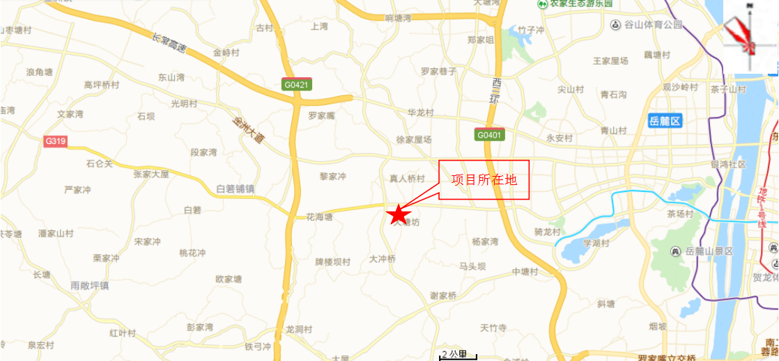

附图1 项目地理位置图

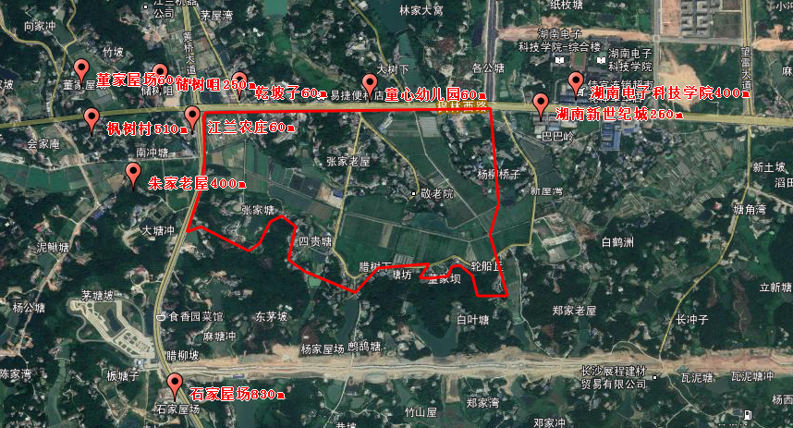
附图2 项目环境敏感目标分布图

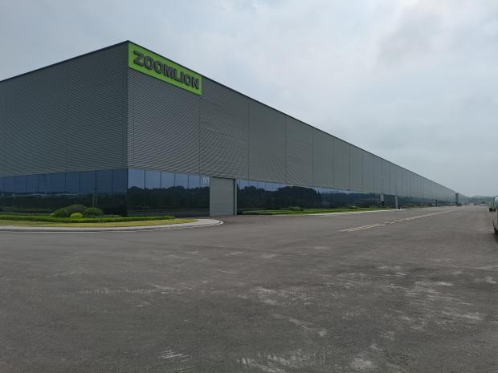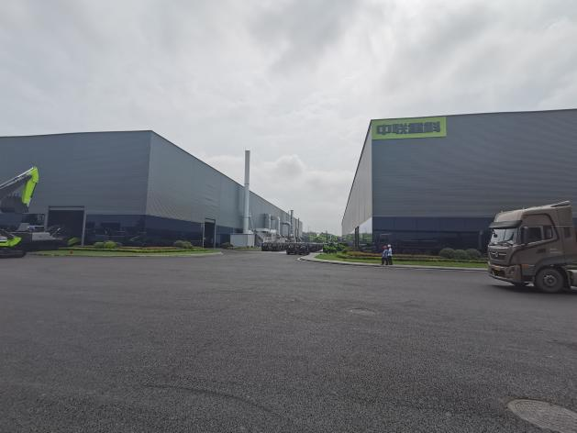
厂区现状照片
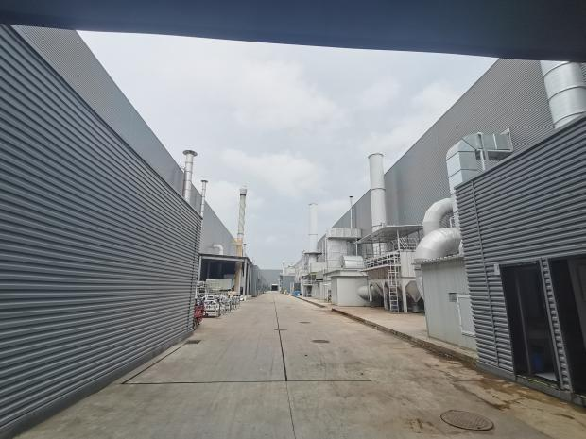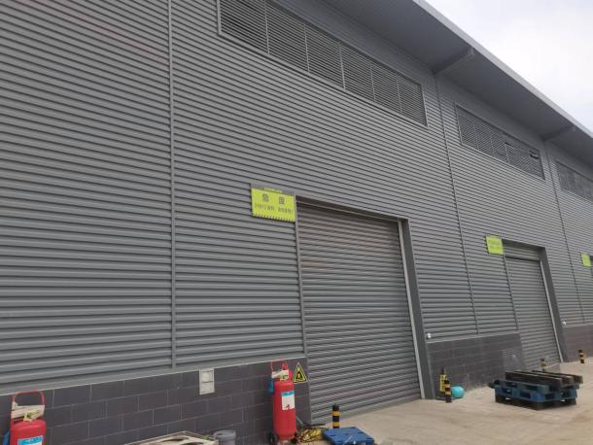
排气筒照片 危废暂存间

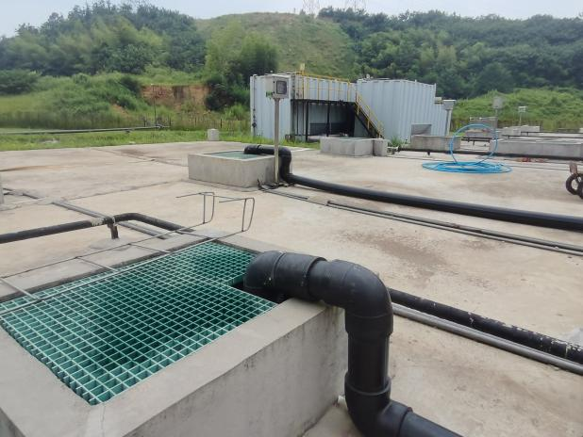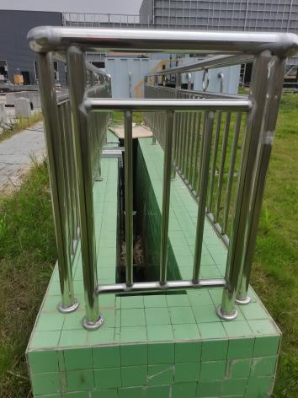
污水处理站

附图3-1 现场照片

附件1 环评批复
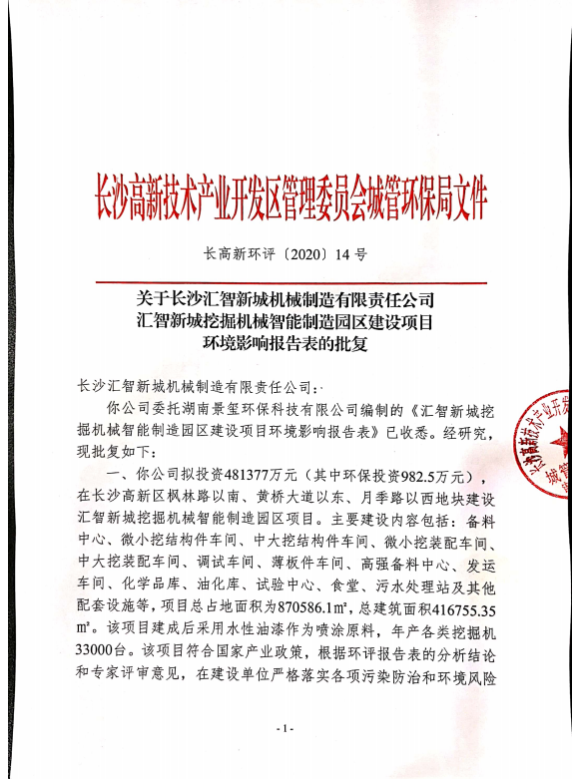
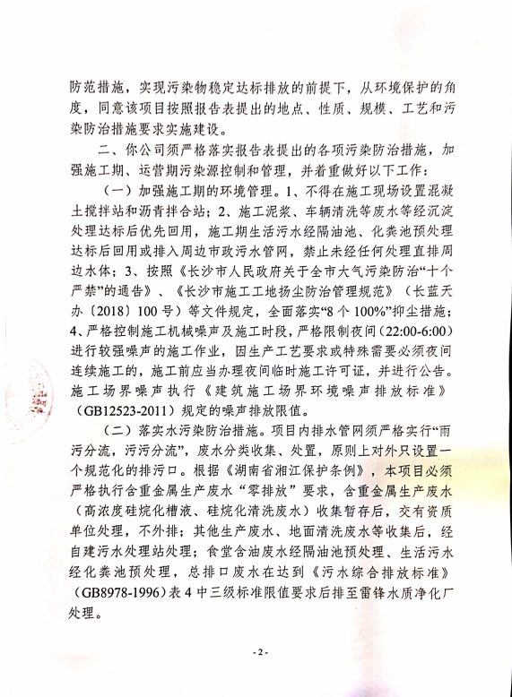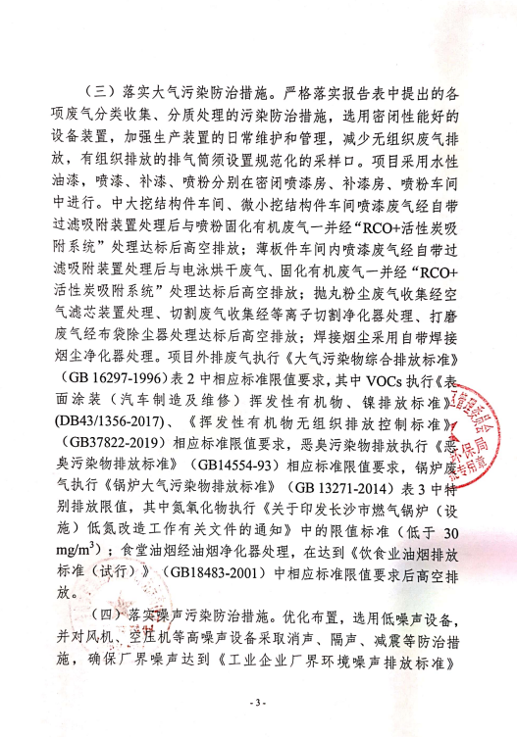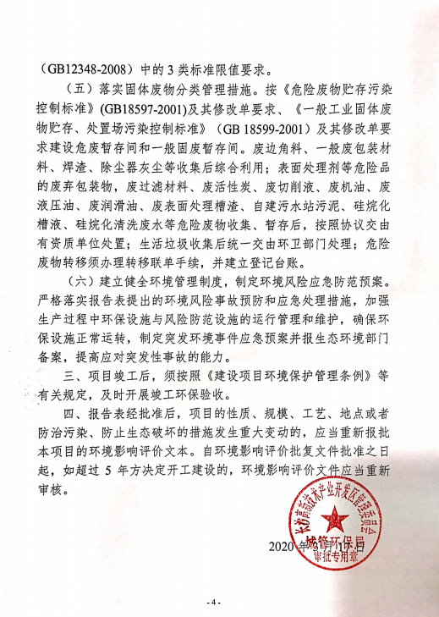

附件2 危废处置单位及协议
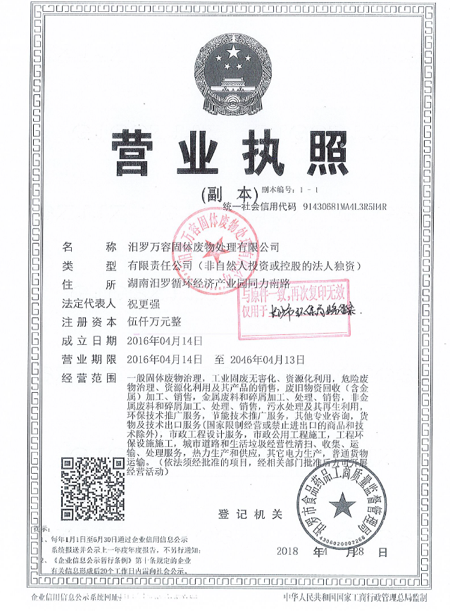
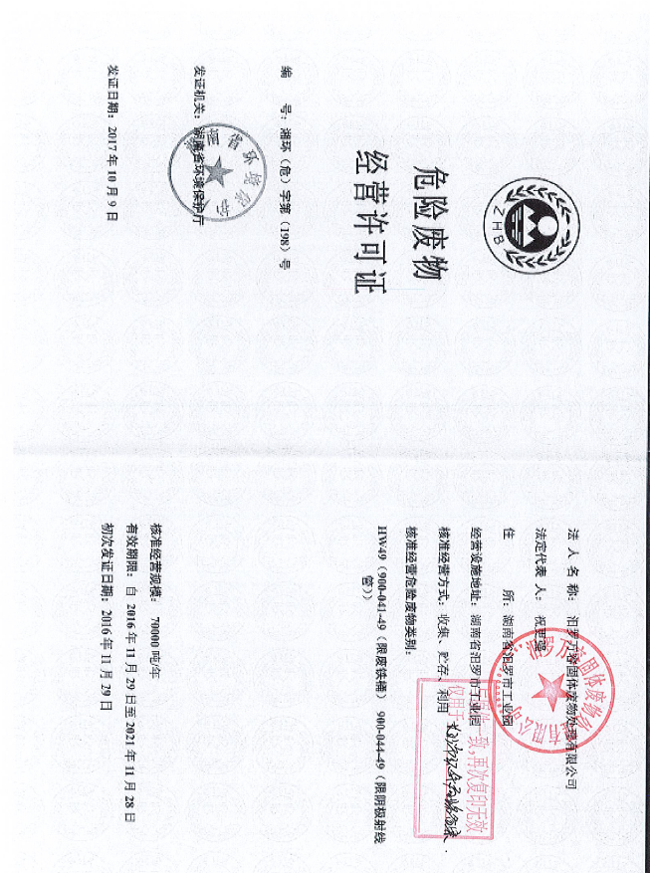
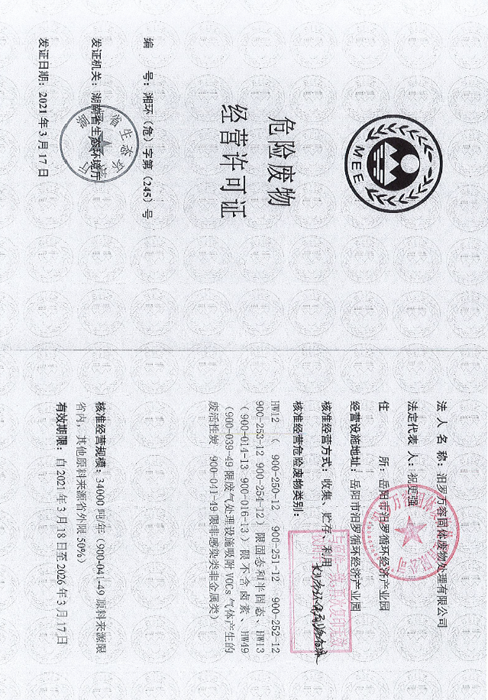
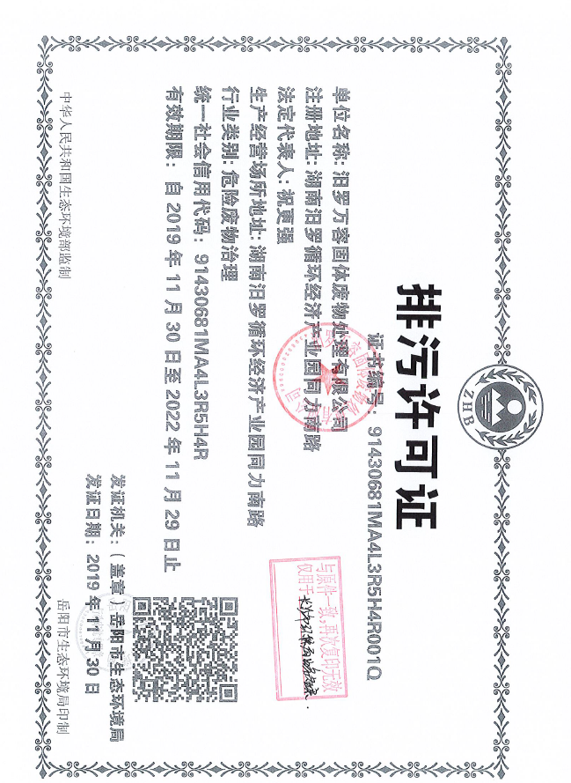
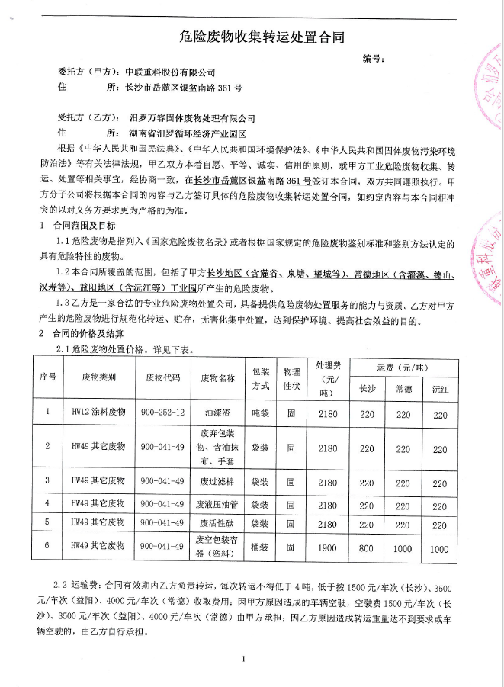
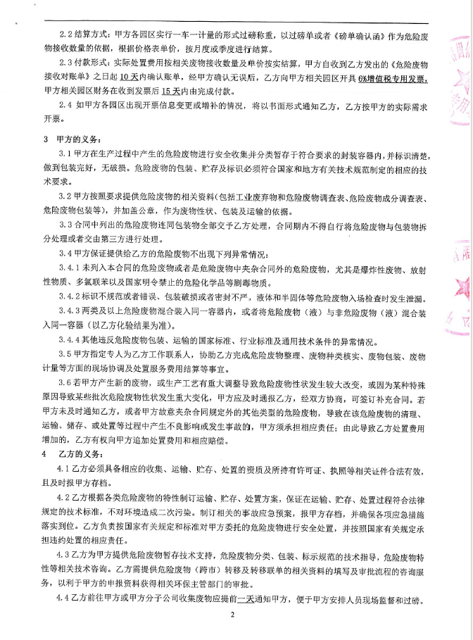
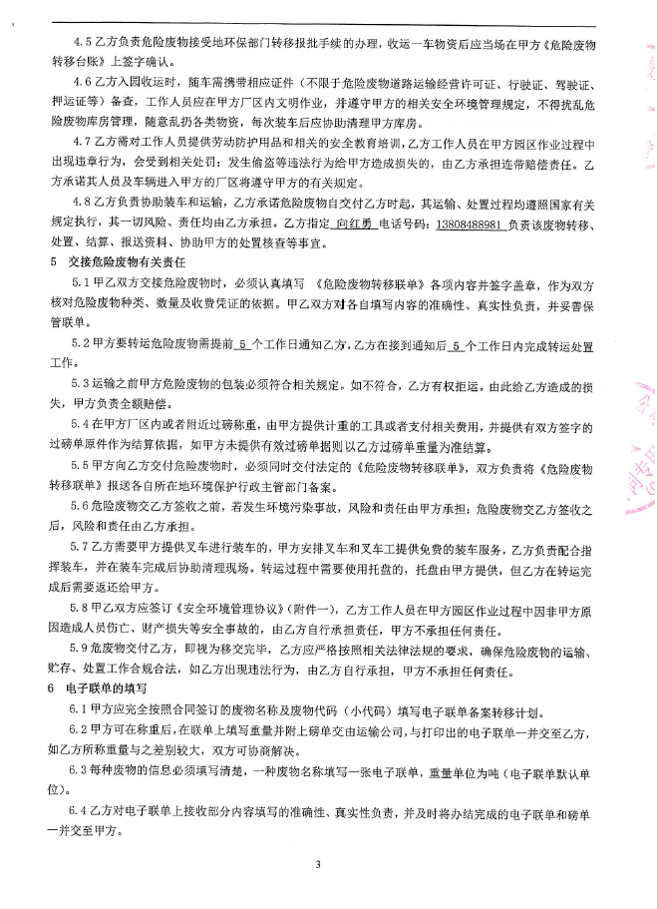
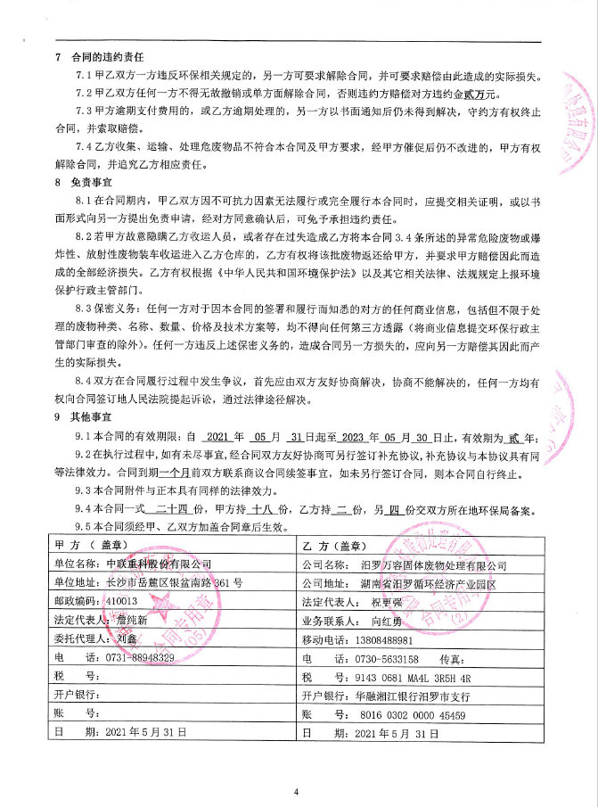
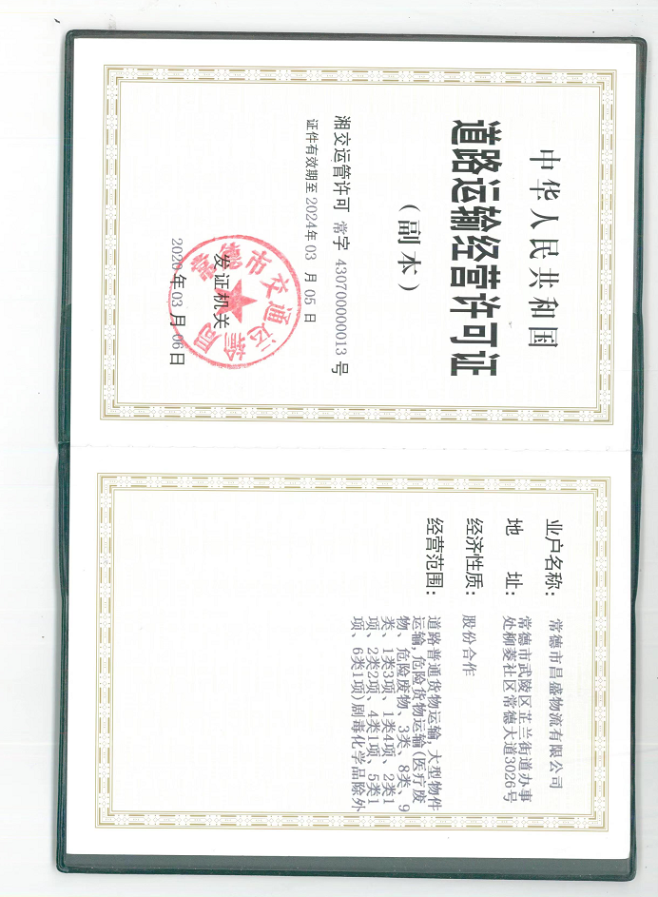

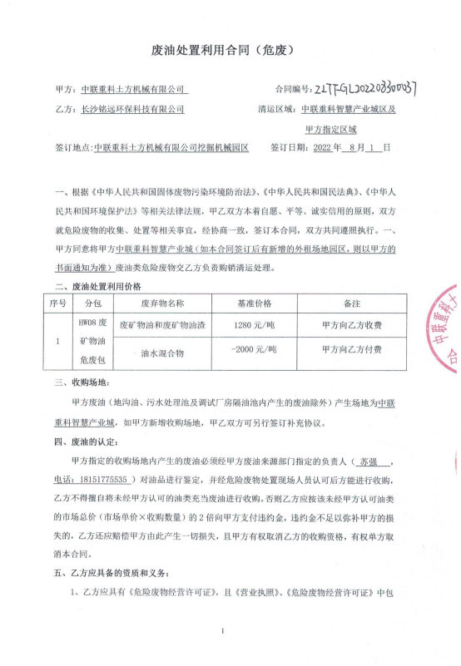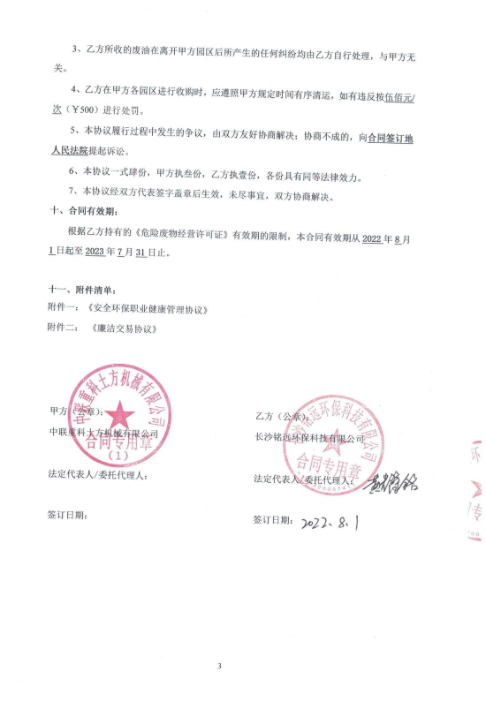
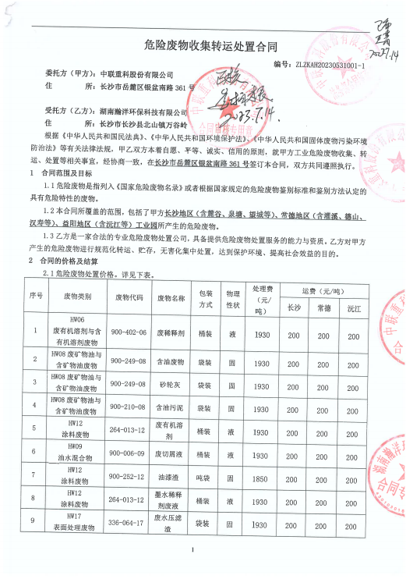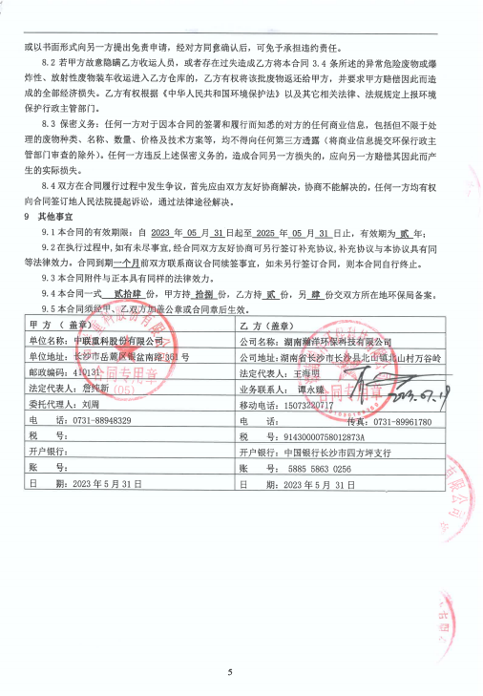

附件3 更名说明
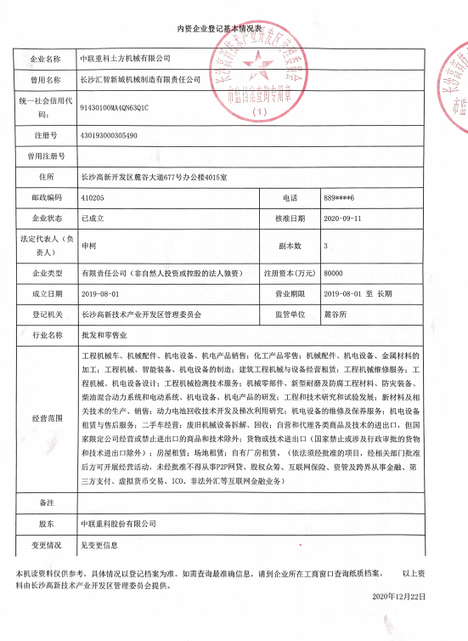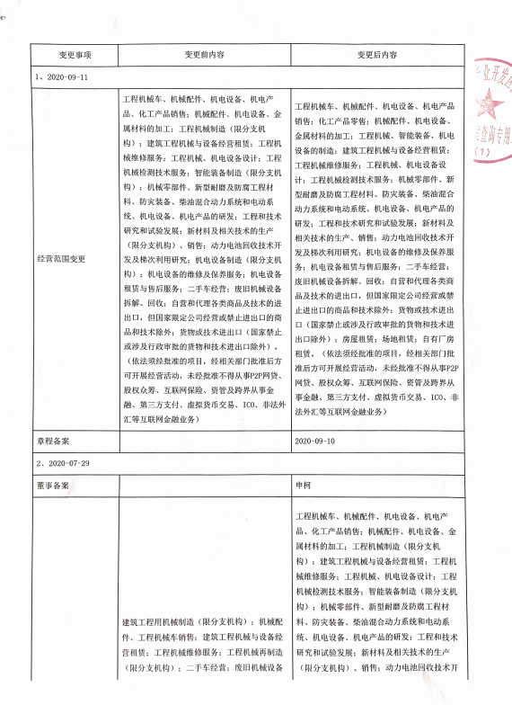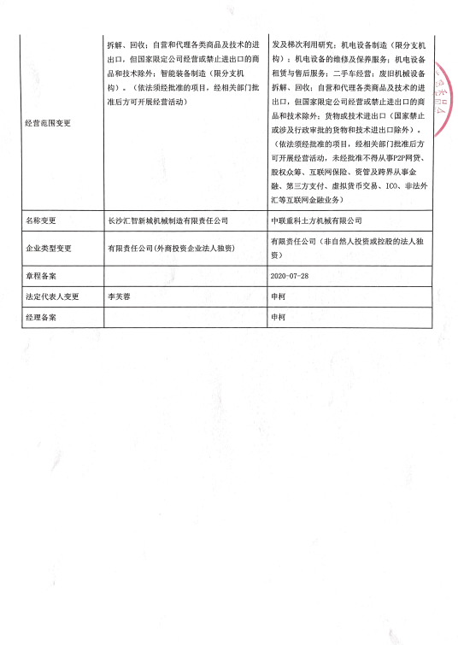

中联重科土方机械有限公司中联重科挖掘机械智能制造项目（原长沙汇智新城机械制造有限公司汇智新城挖掘机械智能制造园区建设项目中的中联重科挖掘机械智能制造项目）

竣工环境保护验收意见

2024年4月10日，由中联重科土方机械有限公司（原长沙汇智新城机械制造有限公司）组织成立了“中联重科土方机械有限公司中联重科挖掘机械智能制造项目（原长沙汇智新城机械制造有限公司汇智新城挖掘机械智能制造园区建设项目中的中联重科挖掘机械智能制造项目）”竣工环境保护验收工作组，工作组由建设单位中联重科土方机械有限公司和3位专家组成。根据《中联重科土方机械有限公司中联重科挖掘机械智能制造项目（原长沙汇智新城机械制造有限公司汇智新城挖掘机械智能制造园区建设项目中的中联重科挖掘机械智能制造项目）竣工环境保护验收监测报告》，并对照《建设项目竣工环境保护验收暂行办法》，严格依照国家有关法律法规、建设项目竣工环境保护验收技术指南、本项目环境影响评价报告和审批部门审批决定等要求对本项目进行竣工环境保护验收，提出意见如下：

一、工程建设基本情况

1、建设地点、规模、主要建设内容

本项目位于湖南省长沙高新区枫林路以南黄桥大道以东月季路以西区域。建设内容包括备料中心、中大挖结构件车间、微小挖装配车间、中大挖装配车间、调试车间及锅炉房。项目生产规模为年产微型挖掘机1920台、小型挖掘机14580台、中型挖掘机11690台、大型挖掘机4810台，共生产挖掘机33000台。

2、建设过程及环保审批情况

2020年3月17日，长沙高新技术产业开发区管理委员会城管环保局以长高新环评[2020]14号予以批复。项目于2020年6月开工建设，2023年9月完成相关设备设施安装，2023年10月完成生产设备调试。企业已于2023年11月30日取得排污许可证。

3、投资情况

项目实际总投资291569万元，其中环保投资364万元。

4、验收范围

本次验收范围是中联重科土方机械有限公司中联重科挖掘机械智能制造项目（原长沙汇智新城机械制造有限公司汇智新城挖掘机械智能制造园区建设项目中的中联重科挖掘机械智能制造项目），不包括在线监测设备，在线监测设备按相关要求另行验收。

二、工程变动情况

经对比《污染影响类建设项目重大变动清单（试行）》【环办环评函[2020]668号】，项目无重大变动情况。

三、环境保护设施建设情况

1、废水

项目食堂废水经隔油池处理后和其他生活污水一起经化粪池处理后达到《污水综合排放标准》(GB8978-1996)表4中三级标准，由园区污水管网进入雷锋水质净化厂进行深度处理。

2、硅烷化废水

硅烷化废水经废水处理系统处理后回用于生产，不外排。

3、脱脂废水、电泳废水及清洗废水

项目脱脂废水、电泳废水及清洗废水通过自建污水处理站（设计处理规模450 t/d）处理达标后排入市政污水管网最终纳入雷锋水质净化厂处理。
（二）废气

涂装车间内喷漆废气经过纸盒式过滤方式吸附过滤后通过活性炭吸附+CO处理系统+25m排气筒，调漆及修补工位经活性炭吸附系统过滤+排气筒高空排放，切割工序粉尘通过滤筒处理后+25m排气筒高空排放（4套）；打磨粉尘经高效滤筒处理后高空排放；焊接烟尘经焊烟处理器处理后厂区内无组织排放；喷粉粉尘采取高效滤筒+活性炭处理后高空排放；锅炉废气直接高空排放。

（三）噪声
项目噪声源主要是生产设备噪声。采取的措施主要是通过基础减震以及厂房墙体隔声。

（四）固体废物
本项目固体废物主要包括一般工业固体废物、危险废物和员工的生活垃圾。
生活垃圾经垃圾箱集中收集后由环卫部门定期清运。
一般固体废物收集后外售废品回收公司或综合回收利用。
危险废物经收集后暂存于企业危废暂存库，委托长沙铭远环保科技有限公司、汨罗万容固体废物处理有限公司及湖南瀚洋环保科技有限公司处置。

四、环境保护设施调试效果

1、废水
验收监测期间，企业废水排口中pH、化学需氧量、氨氮、悬浮物、石油类、动植物油等污染因子排放浓度均满足《污水综合排放标准》（GB8978-1996）表4三级标准限值要求。
2、废气
1）有组织废气
验收监测期间，喷漆废气、电泳排风及修补工位废气、电泳烘干、油漆烘干、粉末烘干、胶烘干废气排口中非甲烷总烃满足《表面涂装（汽车制造及维修）挥发性有机物、镍排放标准》（DB43/1356-2017）限值要求。
切割工序粉尘、抛丸工序粉尘、电泳打磨粉尘废气排口颗粒物满足《大气污染物综合排放标准》（GB16297-1996）中表2二级标准限值要求。
天然气加热锅炉废气颗粒物、二氧化硫满足《锅炉大气污染物排放标准》(GB 13271-2014），氮氧化物满足《长沙市燃气锅炉（设施）低氮改造工作方案（试行）》中氮氧化物标准限值。
2）无组织废气
验收监测结果表明：
各无组织监控点中非甲烷总烃浓度满足《表面涂装（汽车制造及维修）挥发性有机物、镍排放标准》DB 43/1356-2017中表3标准限值要求，颗粒物浓度满足《大气污染物综合排放标准》（GB16297-1996）表2中的无组织排放限值要求；车间外非甲烷总烃浓度满足《挥发性有机物无组织排放控制标准》（GB37822-2019）的相关标准限值；臭气满足《恶臭污染物排放标准》(GB14554-93)。

（三）噪声

验收监测期间，项目各厂界昼、夜间噪声监测结果均满足《工业企业厂界环境噪声排放标准》（GB12348-2008）3类标准限值。

五、验收结论

验收组通过对项目的建设现场及已采取的环境保护措施进行检查和审议，一致认为本项目环境保护审查、审批手续完备；项目污染控制设施已按照环境影响报告表和审批部门审批决定落实到位。项目不存在《建设项目竣工环境保护验收暂行办法》（国环规环评[2017]4

